宝鼎重工有限公司年产6000吨锻件生产线搬迁项目
情况说明

一、建设项目环境影响分类管理名录对照
根据建设项目环境影响评价分类管理名录（2021年版），本项目生产部分为铸造及其他金属制品制造339，本项目不涉及黑色金属铸造和有色金属铸造，除分割、焊接、组装外本项目涉及锻造工艺，由此判定本项目环评类别为报告表。
表1建设项目环境影响评价分类管理名录（2021年版）
环评类别  项目类别 |  | 报告书 | 报告表 | 登记表
三十、金属制品业 33
68 | 铸造及其他金属制品制造339 | 黑色金属铸造年产10万吨及以上的；有色金属铸造年产10万吨及以上的 | 其他（仅分割、焊接、组装的除外） | /

许可证管理等级判定
根据《固定污染源排污许可分类管理名录》（2019年版），本项目管理类别判定见下表。
表2企业排污许可管理类别归类表
序号 | 行业类别 | 重点管理 | 简化管理 | 登记管理 | 本项目管  理类别
二十八、金属制品业33
80 | 结构性金属制品制造331，金属工具制造332，集装箱及金属包装容器制造333，金属丝绳及其制品制造334，建筑、安全用金属制品制造335，搪瓷制品制造337，金属制日用品制造338，铸造及其他金属制品制造339（除黑色金属铸造3391、有色金属铸造3392） | 涉及通用工序重点管理的 | 涉及通用工序简化管理的 | 其他﹡ | 登记管理
五十一、通用工序
110 | 工业炉窑 | 纳入重点排污单位名录的 | 除纳入重点排污单位名录的，除以天然气或者电为能源的加热炉、热处理炉、干燥炉（窑）以外的其他工业炉窑 | 除纳入重点排污单位名录的，以天然气或者电为能源的加热炉、热处理炉或者干燥炉（窑） | 登记管理
注1.表格中标“﹡”号者，是指在工业建筑中生产的排污单位。工业建筑的定义参见《工程结构设计基本术语标准》（GB/T 50083-2014），是指提供生产用的各种建筑物，如车间、厂前区建筑、生活间、动力站、库房和运输设施等。
据上表判断，本项目工艺涉及使用天然气加热炉，对照《固定污染源排污许可分类管理名录（2019年版）》，本项目涉及使用的为“以天然气为能源的加热炉”，因此属于登记管理类。
宝鼎重工有限公司现有项目已经于2023年12月18日完成排污登记变更，登记编号为91330110668005418F002P，本项目属于登记管理类。因此，本项目应在启动相关生产设备或者在实际排污之前在全国排污许可证管理平台进行排污许可登记变更，将本项目内容补充至登记信息中。

三、位置图（具体见附图1、附图2、附图3、附图4、附图5）
（1）环境保护目标
1、大气环境
据调查，项目厂界外东侧105m处西大坝自然村现已全部完成搬迁，因此厂界外500m范围内无大气环境评价保护目标。
2、声环境
项目厂界外50m内无声环境保护目标。
3、地下水环境
项目厂界外500 m无地下水集中式饮用水水源和热水、矿泉水、温泉等特殊地下水资源。
4、生态环境
项目所在地不涉及生态环境保护目标。
（二）污染物排放标准
1、废气
1.1 有组织废气
本项目涉及天然气燃烧有组织废气排放。
本项目涉及使用的天然气加热炉为天然气燃烧直接加热，属于工业炉窑，首先执行《工业炉窑大气污染物排放标准》（GB 9078-1996），同时企业承诺按《关于印发<工业炉窑大气污染综合治理方案>的通知》(环大气〔2019〕56号)相关要求进行管控，即颗粒物、二氧化硫、氮氧化物排放限值分别不高于30 mg/m³、200mg/m³、300 mg/m³，具体详见下表。
- 天然气燃烧烟气排放标准
污染物项目 | GB 9078-1996工业炉窑大气污染物排放标准（mg/m³） | 环大气〔2019〕56号  企业承诺管控限值（mg/m³） | 污染物排放监控位置
颗粒物 | 300 | 30 | 烟囱或烟道
二氧化硫 | / | 200 | 烟囱或烟道
氮氧化物 | / | 300 | 烟囱或烟道
烟气黑度(格林曼黑度，级) | ≤1（级） | / | 烟囱或烟道
1.2 无组织废气
本项目工业炉窑的无组织排放浓度执行《工业炉窑大气污染物排放标准》（GB 9078-1996）中表3限值要求，具体见下表。
表8无组织排放烟（粉）尘最高允许浓度
序号 | 设置方式 | 炉窑类别 | 无组织排放烟（粉）尘最高允许浓度（mg/m³）
1 | 有车间厂房 | 其他炉窑 | 5
2、废水
本项目实施后，外排废水为员工生活污水。生活污水经隔油池、化粪池处理后纳管排放，生活污水纳管排放执行《污水综合排放标准》(GB8978-1996)中的三级标准(其中氨氮、总磷参照执行DB33/887-2013《工业企业废水氮、磷污染物间接排放限值》)。塘栖污水处理厂尾水中COD、氨氮、总氮、总磷排放执行《城镇污水处理厂主要水污染物排放标准》(DB33/2169-2018)表1中的排放限值，其余指标执行《城镇污水处理厂污染物排放标准》(GB18918-2002)中的一级A标准，具体详见下表。
表9废水排放标准 单位：mg/L，除pH外
指标 | pH | COD_{Cr} | BOD₅ | SS | 氨氮 | 动植物油
纳管标准 | 6~9 | 500 | 300 | 400 | 35① | 100
污水厂出水标准 | 6~9 | 40 | 10 | 10 | 2(4)② | 1
注：①氨氮无三级排放标准，参照执行DB33/887-2013《工业企业废水氮磷污染物间接排放限值》；②括号内数值为每年11月1日至次年3月31日执行。
3、噪声
企业东厂界紧邻富塘路，南厂界紧邻塘盛街，根据《杭州市临平区声环境功能区划分方案（2021~2025）》方案将临平区“十三五”期间已建及“十四五”期间规划或在建的高速公路、一级公路、城市快速路、城市主次干路两侧区域划分为4a类区域，塘盛街和富塘路为城市次干道，因此项目营运期间，西、北厂界噪声执行《工业企业厂界环境噪声排放标准》(GB12348-2008)中的3类标准，东、南厂界执行《工业企业厂界环境噪声排放标准》(GB12348-2008)中的4类标准，具体标准值见下表。
表10 《声环境质量标准》（GB3096-2008） 单位：dB(A)
类别 | 等效声级Leq
类别 | 昼间 | 夜间
3类 | 65 | 55
4类 | 70 | 55
4、固体废物控制标准
采用库房、包装工具（罐、桶、包装袋等）贮存一般工业固体废物过程的污染控制，其贮存过程应满足相应防渗漏、防雨淋、防扬尘等环境保护要求，其他形式存放的固废执行《一般工业固体废物贮存和填埋污染控制标准》（GB18599-2020）要求。

四、与《杭州市生态环境分区管控动态更新方案》及规划环评符合性分析

（1）《杭州市生态环境分区管控动态更新方案》相符性分析
根据杭州市生态环境局关于印发《杭州市生态环境分区管控动态更新方案》的通知（杭环发〔2024〕49号）中附件1《杭州市生态环境分区管控动态更新方案》，本项目位于“临平区临平城区产业集聚重点管控单元（ZH33011320003）”，属于重点管控单元。本项目“三线一单”符合性分析如下：
- 项目“三线一单”符合性分析
三线一单 |  | 有关要求 | 本项目情况 | 符合性
生态保护红线 |  | 涉及的生态保护红线，严格按照国家和省生态保护红线管理相关规定进行管控。生态保护红线原则上按照禁止园区域进行管理，禁止工业化和城镇化，确保生态保护红线内“生态功能不降低，面积不减少，性质不改变”。 | 根据临平区三区三线图，本项目不涉及生态保护红线。 | 符合
环境质量底线 | 大气环境质量底线目标 | 2025年，全面消除重污染天气，基本消除中度污染天气，力争O₃浓度达到拐点，PM_{2.5}年均浓度稳定控制在28微克/立方米以下，努力实现环境空气质量稳定全面达标。 | 根据《2024年杭州市临平区生态环境状况公报》，项目所在区域为环境空气质量不达标区域，超标因子为臭氧，本项目不涉及臭氧排放。根据《临平区“十四五”生态环境保护规划》文件，临平区计划“十四五”期间加强大气污染综合治理，提升区域环境空气质量，采取 1）工业污染深度治理、2）推进移动源污染整治、3）加强扬尘污染防控、4）严格城乡废气精细化监管、5）做好重污染天气应对等措施，以改善空气质量为核心，全面深化“五气共治”，大力推进清新空气示范区建设，坚持精准治气、科学治气、依法治气、协同治气；以PM_{2.5}和O₃协同控制为主线，强化大气多污染物协同控制和区域协同治理，抓好VOCs和NOx协同减排，推进空气质量全面达标。 | 符合
环境质量底线 | 水环境质量底线目标 | 到2025年，力争全市水生态环境质量实现“三无、两提升、三个百分百”，即：城市建成区无黑臭水体，地表无劣Ⅴ类水体，无断流（干涸）河流；市控以上地表水优良（达到或优于Ⅲ类）比例与水生生物完整性有不同程度的提升，县级以上城市集中式饮用水水源达到或优于Ⅲ类比例达到 100%，地表水市控以上断面水质达标率达到 100%，国家重要水功能区达标率达到 100%。 | 根据《2024年杭州市临平区生态环境状况公报》，临平区运河流域塘栖大桥、武林头、五杭运河大桥、博陆-桐乡，上塘河流域保障桥、星桥等8个区控以上断面水质功能区达标率为100%；Ⅲ类水比例为100%，项目周边地表水及纳污水体水质可满足相应标准要求。本项目生活污水经预处理后纳管排放，不会突破水环境质量底线。 | 符合
环境质量底线 | 土壤环境风险防控底线目标 | 2025 年，土壤环境质量稳中向好，受污染耕地安全利用率达到省下达目标，重点建设用地安全利用率达到 97%以上。 | 车间内地面采取必要的防腐防渗措施，土壤环境污染风险可控，不会突破土壤环境质量底线。 | 符合
资源利用上线 | 能源（煤炭）资源上线目标 | 通过一手抓能源供应保障，一手抓能源结构优化，到 2025年实现“三保两降两升”的主要发展目标。  ——“三保”：电力、天然气、油品等能源供应保障能力持续增强。到2025年，全市电网110千伏及以上变电容量达到11268万千伏安，天然气供应能力不小于 44 亿立方米，汽柴油供应能力不小于 420 万吨。  ——“两降”：即单位 GDP 能耗、煤炭消费量进一步下降。“十四五”期间，全市单位 GDP 能耗累计降幅不低于 15%，煤炭消费下降目标达到省要求。  ——“两升”：即清洁能源占比、非化石能源占比进一步提升。到 2025 年，全市清洁能源占比不低于 68%，非化石能源占比不低于 20%。 | 本项目所需能源为电，用量不大，不会突破区域能源利用上线。 | 符合
资源利用上线 | 水资源利用上线目标 | 到2025年，用水总量目标为32.68亿立方米（含非常水0.48亿立方米）、万元 GDP 用水量比 2020年下降16%、万元工业增加值用水量比2020年下降17%，农田灌溉水有效利用系数达到0.614。 | 本项目用水量较小不会突破区域水资源利用上线。 | 符合
资源利用上线 | 土地资源利用上线目标 | 到2025年，杭州市耕地保有量不少于1162.7 平方公里，永久基本农田面积控制在968平方公里以内，建设用地总规模不超过2152平方公里，城乡建设用地总规模不超过1752平方公里，人均城镇建设用地面积控制在94平方米以内，万元GDP 地耗不超过9.7平方米。 | 项目位于临平区塘栖装备机械产业园区，用地性质为工业用地。  本项目在已建厂房内实施，无需新征用地。  项目用地不会突破土地利用资源上线。 | 符合
生态环境准入清单 |  | 本项目位于“临平区临平城区产业集聚重点管控单元（ZH33011320003）”，符合环境管控单元准入清单要求，具体见下表。 |  | 符合
- 生态环境准入清单符合性分析
环境管控单元空间 |  |  | 管控要求 |  | 本项目情况 | 符合性
编码 | 名称 | 分类 |  |  | 本项目情况 | 符合性
ZH33011320003 | 临平区临平城区产业集聚重点管控单元 | 重点管控单元 | 空间布局引导 | 根据产业集聚区块的功能定位，建立分区差别化的产业准入条件。合理规划布局居住、医疗卫生、文化教育等  功能区块，与工业区块、工业企业之间设置防护绿地、生活绿地等隔离带。 | 本项目主要从事金属锻件制造，属于铸造及其他金属制品制造，符合园区准入清单要求。 | 符合
ZH33011320003 | 临平区临平城区产业集聚重点管控单元 | 重点管控单元 | 污染物排放管控 | 严格实施污染物总量控制制  度，根据区域环境质量改善目标，削减污染物排放总量。所有企业实现雨污分流。 | 本项目实施后不新增废气污染物总量指标，新增废水排放仅为生活污水无需申请新增水污染物总量指标，满足污染物总量控制和减排要求。项目实施雨污分流，生活污水经预处理后纳管，送至塘栖污水处理厂集中处理。 | 符合
ZH33011320003 | 临平区临平城区产业集聚重点管控单元 | 重点管控单元 | 环境风险防控 | 强化工业集聚区企业环境风险防范设施设备建设和正常运行监管，加强重点环境风险管控企业应急预案制定，建立常态化的企业隐患排查整治监管机制，加强风险防控体系建设。 | 项目不涉及使用化学品，项目位于工业区，企业已经强化环境风险防范设施设备建设和正常运行监管，加强环境风险管控，制定应急预案，建立常态化的企业隐患排查整治监管机制，风险防控体系。符合环境风险防控要求。 | 符合
ZH33011320003 | 临平区临平城区产业集聚重点管控单元 | 重点管控单元 | 资源开发效率要求 | / | / | /
综上分析，项目建设符合《杭州市“三线一单”生态环境分区管控方案》管控要求。
（2）《塘栖装备机械产业园区控制性详细规划环境影响报告书》（余环函〔2018〕13号）及《塘栖装备机械产业园区控制性详细规划环境影响报告书“六张清单”修订说明》符合性分析
本报告根据《塘栖装备机械产业园区控制性详细规划环境影响报告书》（余环函〔2018〕13号）及《塘栖装备机械产业园区控制性详细规划环境影响报告书“六张清单”修订说明》对规划环评相关内容进行分析。

1、塘栖装备机械产业园区生态空间清单符合性分析
根据《杭州市生态环境分区管控动态更新方案》，本项目位于“临平区临平城区产业集聚重点管控单元（ZH33011320003）”即原规划环评中“余杭区临平副城产业集聚重点管控单元（ZH33011020008）”，符合园区生态空间管控清单的要求。

2、塘栖装备机械产业园区现有企业整治提升要求
本项目不新增用地，针对宝鼎重工有限公司，规划要求“该企业禁止在原场地扩大产能，有条件时，可在园区另行选址搬迁技改。”
本项目不涉及扩大产能，将位于塘栖镇工业园区（河西埭村）的老厂区搬迁至塘栖镇塘盛街7号的新厂区内，能够符合整治提升要求。

3、污染物排放总量管控限值清单符合性分析
符合性分析：本项目建成后，全厂污染排放量SO₂排放量1.302t/a、NOx排放量12.172t/a、颗粒物排放量1.862t/a、COD排放量0.31t/a、氨氮排放量0.015t/a。不新增废气污染物总量指标，新增废水污染物总量控制指标仅为生活污水无需申请新增总量，不会突破园区污染物排放总量管控限值。

4、塘栖装备机械产业园区规划优化调整建议清单符合性分析
本项目在现有已建厂房内实施，不新增用地，用地性质符合区域用地规划，项目位于集中的工业区内，不涉及环境敏感保护目标；项目用地范围内不涉及永久基本农田，不在禁建区和限建区。本项目主要进行铸造及其他金属制品制造，不涉及黑色金属铸造和有色金属铸造。因此不涉及园区规划优化调整建议相关内容，符合相关要求。

5、环境准入条件清单符合性分析
- 环境准入条件清单
分类 |  | 项目类别 |  | 工艺清单 | 产品  清单
其他非主导产业 | 禁止准入类 | 三十 | 金属制品业33 | 电镀、发蓝、酸洗、磷化金属表面处理工艺；  铸造（现有已审批项目不增产前提下技改除外）；  纯表面涂装（喷漆、浸漆）加工建设项目。 | 1、普通铸锻件项目
其他非主导产业 | 限制准入类 | 三十 | 金属制品业33 | 1、年使用有机溶剂型涂料（含稀释剂）10 吨及以上的；  2、涉及属 GB8978 中规定的第一类污染物的重金属排放的 | /
符合性分析：本项目符合塘栖装备机械产业园区环境准入指标限值要求。项目生产部分主要进行铸造及其他金属制品制造339，属于三十金属制品业33，为塘栖装备机械产业园区其他非主导产业，生产工艺不涉及电镀、发蓝、酸洗、磷化金属表面处理工艺；不涉及铸造（本项目仅锻造工艺）；不涉及纯表面涂装（喷漆、浸漆）加工建设项目；不涉及使用有机溶剂型涂料；不涉及GB8978中规定的第一类污染物的重金属排放。产品仅为普通锻件不属于普通铸锻件项目。因此项目生产部分不涉及禁止准入类和限制准入类行业工艺清单及产品清单。
综上，本项目的建设符合环境准入条件清单要求。

6、环境标准清单符合性分析
本项目产生的废气主要为天然气加热炉燃烧天然气产生的废气。首先执行《工业炉窑大气污染物排放标准》（GB 9078-1996），同时企业承诺按《关于印发<工业炉窑大气污染综合治理方案>的通知》(环大气〔2019〕56号)相关要求进行管控，即颗粒物、二氧化硫、氮氧化物排放限值分别不高于30 mg/m³、200mg/m³、300 mg/m³。本项目生活污水经化粪池预处理后纳管，经塘栖污水处理厂处理达到《城镇污水处理厂主要水污染物排放标准》（DB 33/2169-2018）表1标准排放；本项目厂界环境噪声排放执行《工业企业厂界环境噪声排放标准》（GB12348-2008）中的2类标准；本项目中固体废物鉴别执行《固体废物鉴别标准通则》（GB34330-2017），一般工业固体废物按照《一般工业固体废物贮存和填埋污染控制标准》(GB18599-2020)中明确，“采用库房、包装工具(罐、桶、包装袋等)贮存一般工业固体废物过程的污染控制，不适用本标准，其贮存过程应满足相应防渗漏、防雨淋、防扬尘等环境保护要求”；本项目不涉及危险废物的产生及贮存。
项目实施后废水、废气、噪声等均能达标排放，各类固废均能得到妥善处理，不会导致区域环境质量等级发生，同时随着区域环境整治提升计划的实施以及严格总量控制等措施，预计区域环境质量可逐步达到环境质量底线要求。污染物采取相应措施后可达到相应标准限值要求。
因此，本项目符合规划修编后园区环境标准清单要求。

7、规划环评审查意见符合性分析
《塘栖装备机械产业园区控制性详细规划环境影响报告书》于2018年11月20日获得由杭州市余杭区环境保护局出具的审查意见的函（余环函〔2018〕13号），经对照，项目符合塘栖装备机械产业园区规划用地布局要求及塘栖装备机械产业园区规划产业定位要求，符合“三线一单”(生态保护红线、环境质量底线、资源利用上线、生态环境准入清单)生态环境分区管控要求，用地性质为工业用地，不涉及林地、永久基本农田，符合区域规划用地性质。本项目属于铸造及其他金属制品制造，生产工艺及产品均不属于规划环评环境准入负面清单中的禁止类和限制类，因此项目满足环境准入条件清单要求；项目实施后，经采取污染防治措施后，废水、废气、噪声均能达标排放，不会对区域环境造成明显影响。本项目的实施符合规划环评审查意见相关要求。

五、环评审批降级相关要求的匹配性分析
根据《临平区“区域环评+环境标准”改革实施方案》（临平政办〔2022〕48号），临平区塘栖装备机械产业园区已列入“区域环评+环境标准”改革实施方案区域。对环评审批负面清单外且符合准入环境标准的项目，原要求编制环境影响报告书的，可以编制环境影响报告表；原要求编制环境影响报告表的，可以填报环境影响登记表。本项目不在《临平区塘栖装备机械产业园区“区域环评+环境标准”改革实施方案》环评审批负面清单内，故可降级为登记表。
- 临平区塘栖装备机械产业园区环评审批负面清单
序号 | 负面清单 | 本项目 | 符合性
1 | 环评审批权限在生态环境部的项目； | 项目审批权限不在生态环境部 | 符合
2 | 需编制报告书的电磁类项目和核技术利用项目； | 不涉及 | 符合
3 | 有化学合成反应的石化、化工、医药项目； | 不涉及 | 符合
4 | 生活垃圾焚烧发电等高污染、高风险建设项目； | 不涉及 | 符合
5 | 有提炼、发酵工艺的生物医药项目； | 不涉及 | 符合
6 | 半导体材料、电子陶瓷、有机薄膜、荧光粉、贵金属粉等电子专用材料生产项目； | 不涉及 | 符合
7 | 涉及喷漆工艺且使用油性漆(含稀释剂）10吨/年及以上的项目； | 不涉及 | 符合

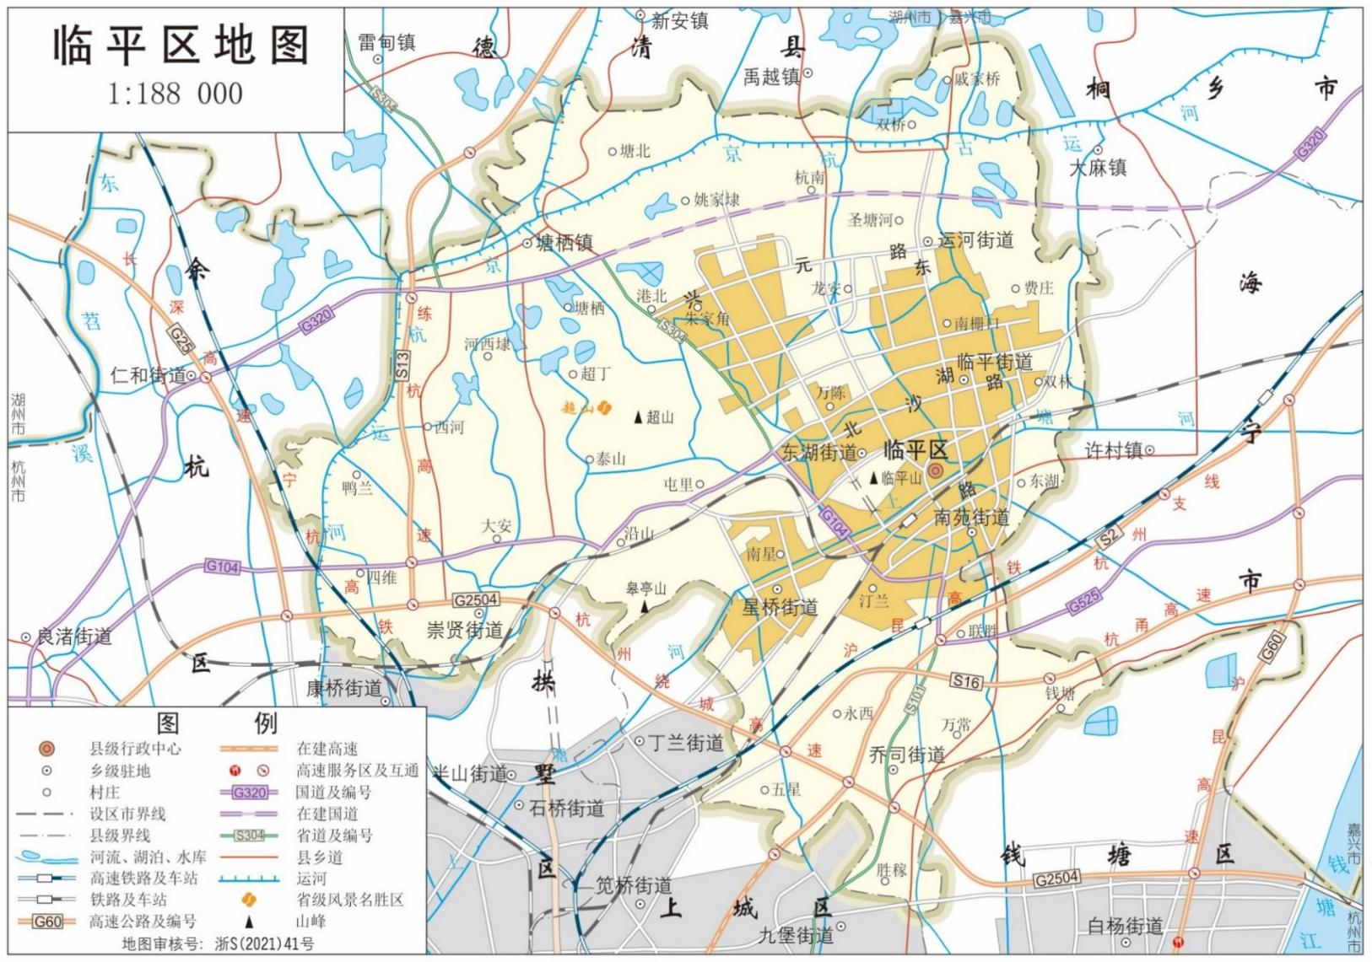
项目所在地

附图1 建设项目地理位置图

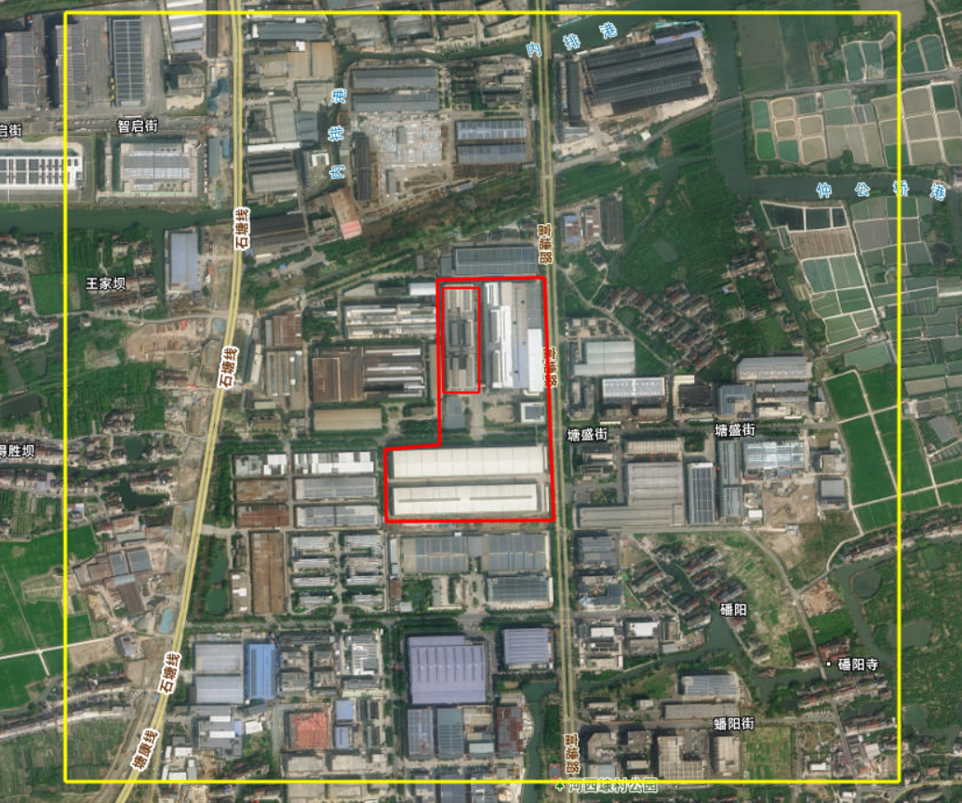
500m
本项目所在车间

附图2 建设项目周边环境示意图
项目所在地

附图3 临平区三线一单环境管控单元图

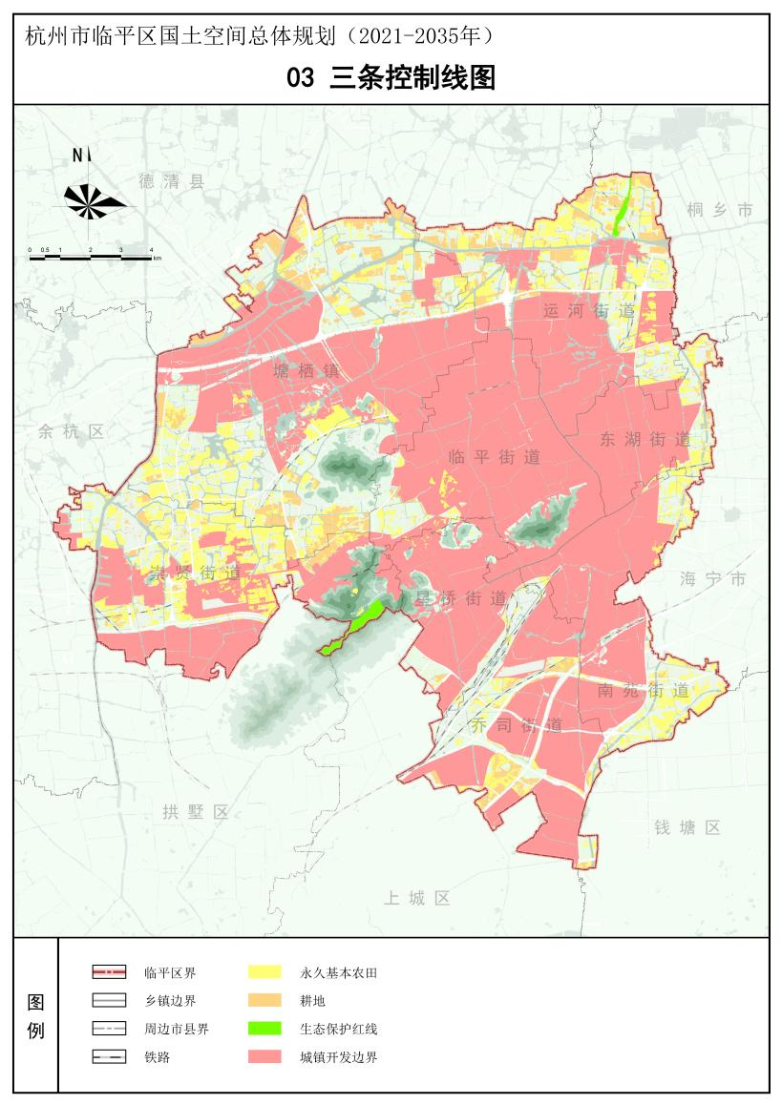
项目厂址

附图4 杭州市临平区三区三线图
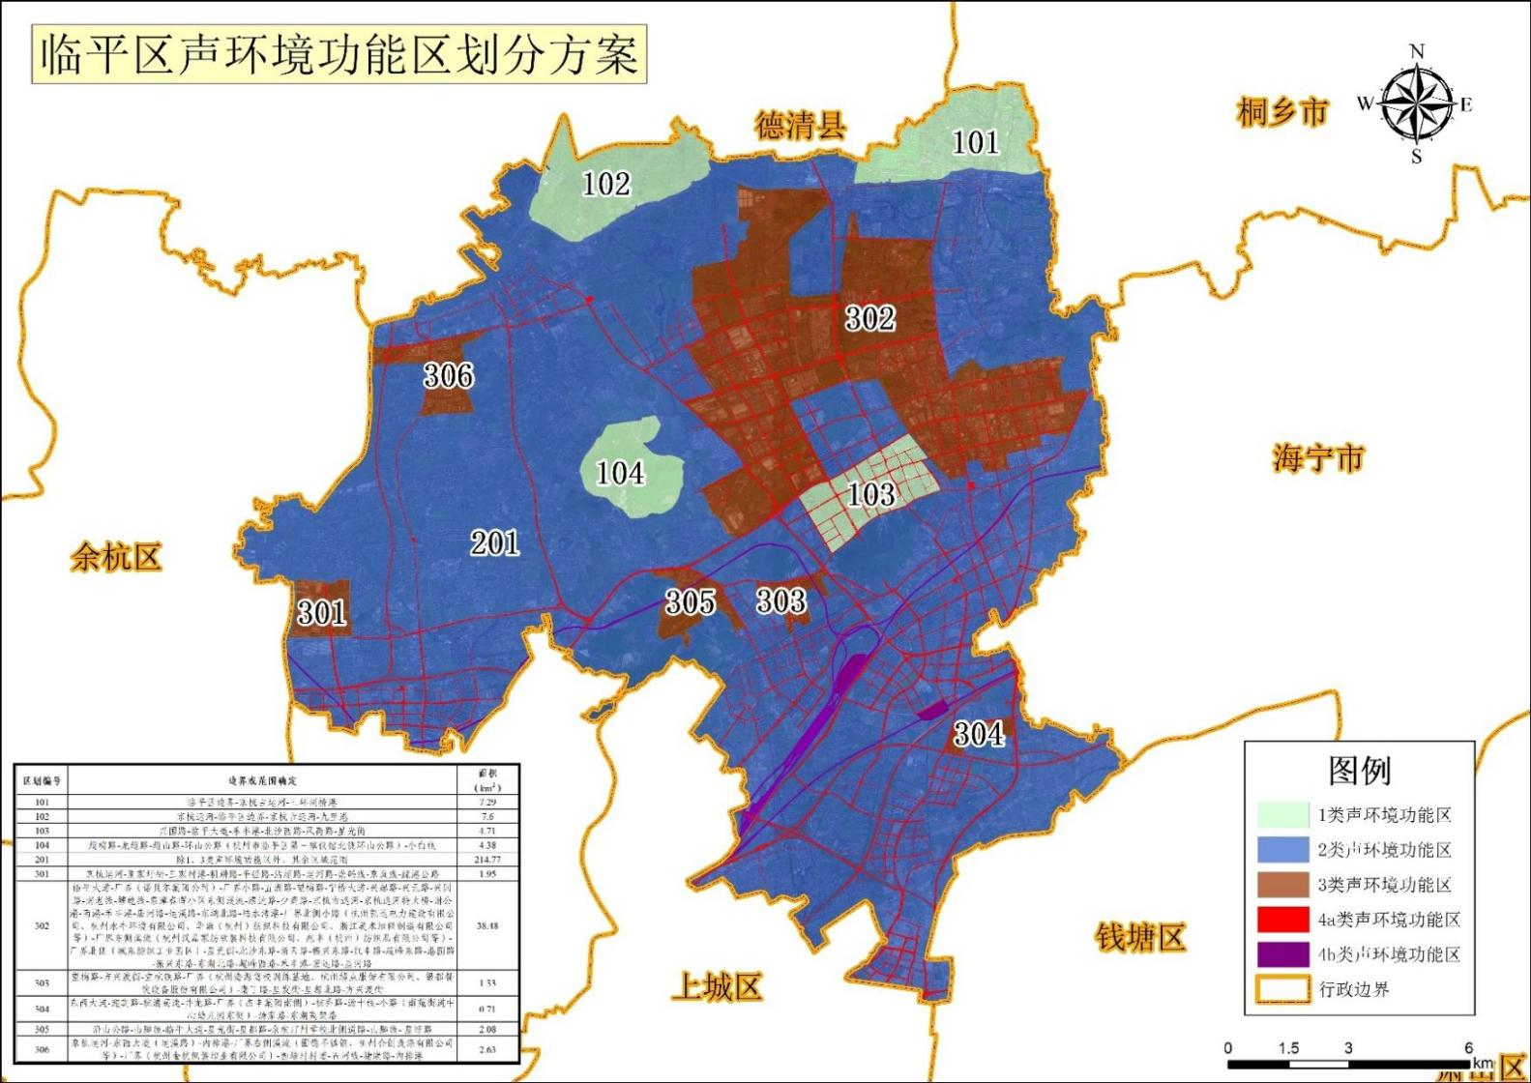
项目厂址

附图5 临平区声环境功能区划图

附件1 项目基本情况

1、现有项目内容介绍
1.1企业现有审批项目
宝鼎重工有限公司（前身为杭州宝鼎铸锻有限公司，宝鼎重工股份有限公司、宝鼎科技股份有限公司）全资子公司，于2024.1产权交易到宝鼎万企集团有限公司，成为宝鼎万企集团有限公司全资子公司）是一家主要从事各类大型铸锻件产品研发、生产和销售的高新技术企业，成立于2007年，企业共设有两个厂区，一个厂区位于杭州市临平区塘栖镇唐家埭村（以下简称老厂区，现已征迁拆除），一个厂区位于杭州市临平区塘栖镇塘盛街7号和富塘路12号（以下简称新厂区）。
（一）老厂区实施项目情况：
1999年7月，企业委托浙江农业大学环境保护系编制了《杭州宝鼎铸锻有限公司年产6000吨模锻件生产线项目环境影响报告表》，于同年7月9日通过了原余杭市环境保护局的审批----余环保[1999]第68号。
2004年11月，企业委托浙江大学环境影响评价研究室编制了《杭州宝鼎铸锻有限公司铸钢车间搬迁项目环境影响报告表》，于同年11月15日通过了杭州市余杭区环境保护局的审批----环评批复[2004]253号。
上述两个项目于2004年委托杭州市余杭区环境监测站进行了竣工环保验收监测，并于2005年通过了杭州市余杭区环境保护局建设项目竣工环境保护验收----编号[2005]047号。
现状“环评批复[2004]253号”铸钢项目位于杭州市临平区塘栖镇唐家埭村，2025年3月因政府征迁已关闭并腾空，企业不再从事铸造生产。故报告不再对此项目进行分析。
（二）新厂区实施项目情况：
2004年12月，企业委托浙江大学环境影响评价研究室编制了《杭州宝鼎铸锻有限公司20000吨/年锻造件项目环境影响报告表》，于同年12月31日通过了杭州市余杭区环境保护局的审批----环评批复[2004]290号；2008年5月22日通过了杭州市余杭区环境保护局建设项目竣工环境保护验收----杭余环验[2008]2-026号。
2007年12月，企业委托浙江大学环境影响评价研究室编制了《杭州宝鼎铸锻有限公司新增年产8000吨锻件金加工技改项目环境影响报告表》，于12月07日通过了杭州市余杭区环境保护局的审批----环评批复[2007]503号；2013年4月08日通过了杭州市余杭区环境保护局建设项目竣工环境保护验收----余环验[2013]2-24号。
2008年，企业先后分别编制了《杭州宝鼎铸锻有限公司新建生产用辅助房建设项目环境影响登记表》、《杭州宝鼎铸锻有限公司新建厂房建设项目环境影响登记表》，分别于同年9月9日、12月4日通过了杭州市余杭区环境保护局的审批----登记表批复[2008]1758号、登记表批复[2008]2396号；2013年3月26日通过了杭州市余杭区环境保护局建设项目竣工环境保护验收----余环验[2013]2-25号。
2010年，企业先后委托浙江省环境保护科学设计研究院编制了《宝鼎重工股份有限公司年精加工20000吨大型铸锻件建设项目环境影响报告表》、《宝鼎重工股份有限公司年产2000套起重机吊钩总成建设项目环境影响报告表》，于同年3月10日通过了杭州市余杭区环境保护局的审批----环评批复[2010]114号、环评批复[2010]115号，2014年8月18日，通过了杭州市余杭区环境保护局建设项目竣工环境保护验收----余环验[2014]2-66号。
2012年11月，企业编制了《宝鼎重工股份有限公司天然气替代煤气发生炉技术改造项目环境影响登记表》，于同年11月20日通过了杭州市余杭区环境保护局的审批----登记表批复[2012]1885号；2013年3月26日通过了杭州市余杭区环境保护局建设项目竣工环境保护验收----余环验[2013]2-26号。
2014年，企业委托浙江环耀环境建设有限公司编制了《年产5000吨海洋钻井平台弦管技改项目环境影响评价报告表》，于2015年2月28日通过了杭州市余杭区环境保护局的审批----环评批复[2015]230号；2020年10月29日完成项目整体自主验收，验收监测期间各污染物均达标排放。
企业现有审批项目及验收情况(含产品方案）见下表。
表1 企业相关项目环保审批、验收情况汇总表
厂区 | 项目名称 | 审批情况 | 验收情况 | 产品名称 |  | 年产量
老厂区 | 杭州宝鼎铸锻有限公司年产6000吨模锻件生产线 | 余环保[1999]第68号 | 编号[2005]047号 | 模锻件 |  | 6000t
新厂区 | 杭州宝鼎铸锻有限公司20000吨/年锻造件项目 | 环评批复[2004]290号 | 杭余环验[2008]2-026号 | 锻造件 |  | 20000t
新厂区 | 杭州宝鼎铸锻有限公司新增年产8000吨锻件金加工技改项目 | 环评批复[2007]503号 | 余环验[2013]2-24号 | 锻件（金加工） |  | 8000t
新厂区 | 杭州宝鼎铸锻有限公司新建生产用辅助房建设项目 | 登记表批复[2008]1758号 | 余环验[2013]2-25号 | / |  | /
新厂区 | 杭州宝鼎铸锻有限公司新建厂房建设项目 | 登记表批复[2008]2396号 | 余环验[2013]2-25号 | / |  | /
新厂区 | 宝鼎重工股份有限公司年精加工20000吨大型铸锻件建设项目 | 环评批复[2010]114号 | 余环验[2014]2-66号 | 大型铸锻  件（精加工） | 轴类 | 10000t
 |  |  |  |  | 盘类 | 6000t
 |  |  |  |  | 异形件 | 4000t
新厂区 | 宝鼎重工股份有限公司年产2000套起重机吊钩总成建设项目 | 环评批复[2010]115号 | 余环验[2014]2-66号 | 起重机吊钩 |  | 2000套
新厂区 | 宝鼎重工股份有限公司天然气替代煤气发生炉技术改造项目 | 登记表批复[2012]1885号 | 余环验[2013]2-26号 | / |  | /
新厂区 | 年产5000吨海洋钻井平台弦管技改项目 | 环评批复[2015]230号 | 自主验收2020年10月29日 | 一般锻件金加工产品 |  | 3000t
 |  |  |  | 海洋钻井平台弦管锻件 |  | 5000t
本次项目位于浙江省杭州市临平区塘栖镇塘盛街7号，由于政府征拆，老厂区现已拆迁腾空，故将老厂区的年产6000吨锻件生产线搬迁至新厂区内，厂界四至范围为：东至富塘路，南至塘盛街，西至杭州汽轮铸锻股份有限公司，北至杭州华星实业有限公司。本次项目在现有厂房内实施，不新增用地、不新建厂房等。
1.2现有项目劳动定员及生产制度
企业现有员工共计400人，锻造及辅助工种、检试验等生产实行常日班制生产（08：00-17：00或08：00-16：30）；现有其他机械加工、炉子工仍实行16h二班制生产。年工作天数330d，厂区内均设员工食堂，供应中餐和晚餐。
1.3现有项目生产设备清单
现有项目已批已验设备见下表。
表2现有项目设备情况一览表
序号 | 设备名称 | 设备型号 | 已批已验设备数量 | 备注
1 | 蓄热式加热炉 | 3*8M | 4 | 锻造水压机车间
1 | 蓄热式加热炉 | 6.5*2.5*2 | 2 | 锻造水压机车间
2 | 热处理炉 | 2.5*10M | 4 | 锻造水压机车间
2 | 热处理炉 | 4*9M | 1 | 锻造水压机车间
3 | 蓄热式热处理炉 | 4*9M | 1 | 锻造水压机车间
3 | 蓄热式热处理炉 | 3*12M | 1 | 锻造水压机车间
3 | 蓄热式热处理炉 | 2*20M | 1 | 锻造水压机车间
4 | 3150T水压机 | 31.5MN | 1 | 锻造水压机车间
5 | 60T锻造操作机 | DHZ60T | 1 | 锻造水压机车间
6 | 井式电阻炉 | RJ3、RJ2 | 9 | 锻造水压机车间
7 | 台式电阻炉 | RJ2-800-9 | 1 | 锻造水压机车间
8 | 立式带锯床 | GB51180180-250 | 2 | 锻造水压机车间
8 | 立式带锯床 | GB51100150-300 | 1 | 锻造水压机车间
8 | 立式带锯床 | GB51150170 | 1 | 锻造水压机车间
9 | 金属带锯床 | GB4240*60Ⅱ | 3 | 锻造水压机车间
10 | 卧式带锯床 | GB42-700*800 | 1 | 锻造水压机车间
10 | 卧式带锯床 | GB42 | 2 | 锻造水压机车间
10 | 卧式带锯床 | GB4040C | 1 | 锻造水压机车间
10 | 卧式带锯床 | GB4250 | 1 | 锻造水压机车间
11 | 带式锯床 | GB4240×60 | 1 | 锻造水压机车间
12 | 电动平车 | KPD-100-1S | 2 | 锻造水压机车间
13 | 油罐 | ф4.5*13.6 | 1 | 锻造水压机车间
14 | 水罐 | ф4.5*13.6 | 1 | 锻造水压机车间
15 | 冶金桥式起重机 | 50/10*22.5M | 1 | 锻造水压机车间
16 | 通用桥式起重机 | 50/10T*22.5M | 1 | 锻造水压机车间
17 | 吊钩桥式起重机 | 50/10T*22.5M | 2 | 锻造水压机车间
17 | 吊钩桥式起重机 | 50/10T*28.5M | 1 | 锻造水压机车间
17 | 吊钩桥式起重机 | 20/5T*16.5M | 1 | 锻造水压机车间
17 | 吊钩桥式起重机 | 32/5T*15.7M | 1 | 锻造水压机车间
17 | 吊钩桥式起重机 | 20/5T*28.5M | 1 | 锻造水压机车间
17 | 吊钩桥式起重机 | 20/10T*28.5M | 1 | 锻造水压机车间
17 | 吊钩桥式起重机 | 50/10T*20M | 1 | 锻造水压机车间
18 | 交流电焊机 | BX6-300 | 1 | 锻造水压机车间
18 | 交流电焊机 | BX1-400F-3A | 1 | 锻造水压机车间
19 | 直流电焊机 | ZX5-1000 | 1 | 锻造水压机车间
20 | 逆变焊机 | ST-500 | 1 | 锻造水压机车间
21 | 螺杆空压机 | SA22A | 1 | 锻造水压机车间
21 | 螺杆空压机 | SA55A | 1 | 锻造水压机车间
22 | 卧式带锯床 | GB42-400*700 | 1 | 锻造油压机车间
22 | 卧式带锯床 | WS-700*800 | 1 | 锻造油压机车间
23 | 双柱卧式带锯床 | GB4240*60 | 1 | 锻造油压机车间
23 | 双柱卧式带锯床 | GB4240*80 | 1 | 锻造油压机车间
23 | 双柱卧式带锯床 | GB4280*100 | 1 | 锻造油压机车间
24 | 金属带锯床 | GB4240*60 | 1 | 锻造油压机车间
24 | 金属带锯床 | GB4240*60Ⅱ | 1 | 锻造油压机车间
25 | 大型带锯床 | GB51120160-250 | 1 | 锻造油压机车间
26 | 进出料机 | 2T | 1 | 锻造油压机车间
26 | 进出料机 | 5T | 1 | 锻造油压机车间
27 | 电液锤 | 3T | 1 | 锻造油压机车间
27 | 电液锤 | 8T | 1 | 锻造油压机车间
28 | 8T操作机 | DHZ8T | 1 | 锻造油压机车间
29 | 锻造液压机 | THP-2000F-ZM | 1 | 锻造油压机车间
30 | 锻造操作机 | 15T | 1 | 锻造油压机车间
31 | 蓄热室式加热炉 | 3.5*2.5*1.5 | 2 | 锻造油压机车间
32 | 蓄热室式加热炉 | 4*2.5*1.5 | 2 | 锻造油压机车间
33 | 箱式电阻炉 | 400KW | 1 | 锻造油压机车间
34 | 坑式电阻炉 | Ø1.8*2M | 1 | 锻造油压机车间
35 | 电动平车 | 25T | 1 | 锻造油压机车间
36 | 蓄电池电动平车 | 25T | 1 | 锻造油压机车间
37 | 电制冷机 | DZL-1000 | 1 | 锻造油压机车间
38 | 油液冷却控温装置 | YLD800PA | 1 | 锻造油压机车间
38 | 油液冷却控温装置 | YLD1200PA | 1 | 锻造油压机车间
38 | 油液冷却控温装置 | YLD1000PA | 2 | 锻造油压机车间
39 | 金属带锯条退火机 | / | 1 | 锻造油压机车间
40 | 高效真空滤油器 | ZR-80 | 1 | 锻造油压机车间
41 | 直流电焊机 | ZX7-315DS | 1 | 锻造油压机车间
41 | 直流电焊机 | ZX5-630 | 1 | 锻造油压机车间
42 | 自动埋弧焊机 | MZ-1--1250 | 1 | 锻造油压机车间
43 | 逆变弧焊机 | NB-500 | 18 | 锻造油压机车间
43 | 逆变弧焊机 | NBC-630 | 2 | 锻造油压机车间
43 | 逆变弧焊机 | CM500C | 1 | 锻造油压机车间
43 | 逆变弧焊机 | XZ7-500 | 1 | 锻造油压机车间
44 | 吊钩桥式起重机 | 20T*22.5M | 2 | 锻造油压机车间
44 | 吊钩桥式起重机 | 5/20T | 1 | 锻造油压机车间
44 | 吊钩桥式起重机 | 20/5T*22.5M | 1 | 锻造油压机车间
44 | 吊钩桥式起重机 | 50/10T*22.5M | 1 | 锻造油压机车间
44 | 吊钩桥式起重机 | 32/5T*22.5M | 2 | 锻造油压机车间
45 | 螺旋式空气压缩机 | SA22A | 2 | 锻造油压机车间
46 | 碳弧气刨机 | ZD5-1250 | 1 | 锻造油压机车间
47 | 螺杆空压机 | SA60A | 2 | 锻造油压机车间
47 | 螺杆空压机 | GTL-55 | 1 | 锻造油压机车间
48 | 带式锯床 | GB4240×60 | 1 | 锻造油压机车间
49 | 木工裁口安全平刨床 | MB574 | 1 | 锻造油压机车间
49 | 木工裁口安全平刨床 | JJ574 | 1 | 锻造油压机车间
50 | 细木工带锯床 | MJ346 | 2 | 锻造油压机车间
51 | 布袋除尘器 | / | 1 | 锻造油压机车间
52 | 压刨 | CM-20K | 1 | 锻造油压机车间
53 | 数控切割机 | OMNIMAT-T | 1 | 锻造油压机车间
54 | 厚钢板成型液压机 | TPYHB-400H | 1 | 锻造油压机车间
55 | 电动轨道平车 | KPD-100-1S | 1 | 锻造油压机车间
56 | 单柱液压机 | YF30-1000 | 1 | 锻造油压机车间
57 | 通过式抛丸机 | Q6915BD | 1 | 锻造油压机车间
58 | 电动管子坡口机 | SDJ-800 | 1 | 锻造油压机车间
59 | 上辊万能式卷板机 | W11S-12*2000 | 1 | 锻造油压机车间
59 | 上辊万能式卷板机 | W11S-30*2500 | 1 | 锻造油压机车间
60 | 焊剂烘干机 | YJJ-A-200 | 1 | 锻造油压机车间
61 | 自调式滚轮架 | HGZ-40 | 5 | 锻造油压机车间
61 | 自调式滚轮架 | HGK-60 | 1 | 锻造油压机车间
62 | 作业平台 | 2*3M | 2 | 锻造油压机车间
63 | 焊接操作机 | MZK-1250 | 1 | 锻造油压机车间
64 | 远红外电焊条烘干炉 | ZYHC-20 | 1 | 锻造油压机车间
65 | 高低温自控焊条烘干箱 | YGCH-6-150 | 1 | 锻造油压机车间
66 | 数控火焰等离子切割机 | EC40 | 1 | 锻造油压机车间
67 | 液压板料折弯机 | WC67Y-460/3200 | 1 | 锻造油压机车间
68 | 液压闸式剪板机 | QC11Y-16/2500 | 1 | 锻造油压机车间
69 | 箱形电阻炉 | RX3-75-9 | 1 | 锻造油压机车间
70 | 弧焊机 | YC-315TX | 4 | 锻造油压机车间
70 | 弧焊机 | YC-500WX | 1 | 锻造油压机车间
71 | 二保焊机 | YD-500KR | 1 | 锻造油压机车间
72 | 逆变焊机 | WS-400 | 2 | 锻造油压机车间
73 | 埋弧焊机 | MZ-1000 | 2 | 锻造油压机车间
73 | 埋弧焊机 | MZ-1250 | 1 | 锻造油压机车间
74 | 操作机 | 3T | 1 | 锻造油压机车间
75 | 除尘式砂轮机 | MC3025 | 2 | 机加工
75 | 除尘式砂轮机 | MC3030 | 2 | 机加工
76 | 单柱立式车床 | CA5116E*10/5 | 3 | 机加工
77 | 电动葫芦桥式起重机 | 10*22.5M | 1 | 机加工
78 | 电焊机 | BX6-300 | 1 | 机加工
78 | 电焊机 | BX6-250 | 1 | 机加工
79 | 吊钩桥式起重机 | 32/5T*22.5M | 1 | 机加工
80 | 定梁龙门数控镗铣床 | XK4220 | 3 | 机加工
81 | 仿形铣床 | FX100 | 1 | 机加工
82 | 立式升降台铣床 | XA5032 | 1 | 机加工
82 | 立式升降台铣床 | XA3032 | 1 | 机加工
83 | 牛头刨床 | BC6085 | 1 | 机加工
83 | 牛头刨床 | BC6068B | 2 | 机加工
84 | 普通车床 | CA6140A | 2 | 机加工
84 | 普通车床 | CA6136 | 1 | 机加工
84 | 普通车床 | CW6163B | 1 | 机加工
85 | 普通车床（加长） | CA6140A | 1 | 机加工
86 | 普通卧式车床 | CW6180 | 1 | 机加工
86 | 普通卧式车床 | HT100*60/6 | 1 | 机加工
87 | 深孔钻镗床 | T2180 | 1 | 机加工
88 | 数控铣床 | XK3000 | 1 | 机加工
89 | 数显卧式镗铣床 | TX68 | 1 | 机加工
90 | 双柱立式车床 | DVT350*25/32 | 1 | 机加工
90 | 双柱立式车床 | C5225E*16/10 | 2 | 机加工
91 | 台湾小锯床 | DLY-18F1 | 1 | 机加工
92 | 镗铣加工中心 | TH6216 | 1 | 机加工
93 | 通用桥式起重机 | 20*22.5M | 1 | 机加工
94 | 万能升降台铣床 | X6132C | 1 | 机加工
95 | 万向摇臂钻床 | Z3725 | 1 | 机加工
96 | 摇臂钻床 | Z3035 | 2 | 机加工
97 | 铡床 | B5032 | 1 | 机加工
98 | 重型卧车 | C61200*16-63 | 1 | 机加工
99 | 重型卧式车床 | HT125*120/20 | 1 | 机加工
99 | 重型卧式车床 | HT160*120/32 | 1 | 机加工
99 | 重型卧式车床 | C61200*10/40 | 1 | 机加工
99 | 重型卧式车床 | R310 | 1 | 机加工
99 | 重型卧式车床 | C61100/1 | 1 | 机加工
100 | 卧轴短台平面磨床 | M7120 | 1 | 机加工
101 | 变频式螺旋式空气压缩机 | SAV55A-8 |  | 机械厂
102 | 除尘式砂轮机 | MC30407 | 1 | 机械厂
102 | 除尘式砂轮机 | MC30307 | 2 | 机械厂
102 | 除尘式砂轮机 | MC30157 | 1 | 机械厂
102 | 除尘式砂轮机 | MC30257 | 1 | 机械厂
103 | 带式锯床 | GB4240×60 |  | 机械厂
104 | 单柱立式车床 | CA5116E×10/5 | 3 | 机械厂
105 | 电动平车 | KPX-150非 | 1 | 机械厂
105 | 电动平车 | KPX-100非 | 2 | 机械厂
106 | 定梁龙门加工中心 | XHAE2425×40 | 1 | 机械厂
107 | 交流弧焊机 | RX3-400-3 | 1 | 机械厂
108 | 立式升降台铣床 | XA5032 | 1 | 机械厂
109 | 立柱移动式数控铣床 | XKA7310C×30 | 1 | 机械厂
110 | 螺旋式空气压缩机 | SA22A | 1 | 机械厂
111 | 逆变式手工直流氩弧焊机 | WS-400T | 1 | 机械厂
112 | 普通车床 | CA6140 | 1 | 机械厂
113 | 深孔钻镗床 | T2150×10 | 1 | 机械厂
113 | 深孔钻镗床 | T21100×16 | 1 | 机械厂
114 | 手工焊机 | ZX7-315D | 1 | 机械厂
115 | 数控单柱立式车削加工中心 | SVT160×10/8L-MC | 1 | 机械厂
116 | 数控动梁龙门镗铣床 | XKA2140×120 | 1 | 机械厂
117 | 数控高速单柱立式车床 | SVT160×10/8L-NC | 2 | 机械厂
118 | 数控龙门镗铣床 | XKAE2425×60 | 1 | 机械厂
119 | 数控落地铣镗床 | TK6913 | 1 | 机械厂
119 | 数控落地铣镗床 | TK6916A | 1 | 机械厂
119 | 数控落地铣镗床 | TK6920A | 1 | 机械厂
120 | 数控双柱立式车床 | DVT250×16/16L-NC | 2 | 机械厂
120 | 数控双柱立式车床 | DVT350×25/40L-NC | 1 | 机械厂
120 | 数控双柱立式车床 | DVT800×50/150L-NC | 1 | 机械厂
121 | 数控外圆磨 | MK1350/3000-H | 1 | 机械厂
121 | 数控外圆磨 | MKD1363/6000-H | 1 | 机械厂
121 | 数控外圆磨 | MK13200/16000-H | 1 | 机械厂
122 | 数控卧式车床 | CK6185×6000 | 1 | 机械厂
122 | 数控卧式车床 | CK61125T2/30t×12m | 2 | 机械厂
122 | 数控卧式车床 | CK61250T4/80t×16m | 1 | 机械厂
123 | 数控卧式镗铣床 | TK6113 | 1 | 机械厂
123 | 数控卧式镗铣床 | SPEEDRAM4000 | 1 | 机械厂
124 | 数控重型卧式车床 | CK61160×12/40 | 1 | 机械厂
124 | 数控重型卧式车床 | CK61125×12/25 | 1 | 机械厂
124 | 数控重型卧式车床 | CK61200×20/63 | 2 | 机械厂
125 | 数显龙门镗铣床 | XA2130×100A/4 | 1 | 机械厂
125 | 数显龙门镗铣床 | X2020×60A/4 | 1 | 机械厂
126 | 数显卧式镗铣床 | TX6111C/2 | 1 | 机械厂
127 | 双柱立式车床 | C5225E×16/12 | 2 | 机械厂
127 | 双柱立式车床 | DVT350×25/40 | 1 | 机械厂
127 | 双柱立式车床 | DVT500×31/63 | 1 | 机械厂
128 | 双柱立式车铣复合加工中心 | BVTM5500 |  | 机械厂
129 | 通用桥式起重机 | QD32/5-22.5 | 4 | 机械厂
129 | 通用桥式起重机 | QD100/20-24.5 | 2 | 机械厂
129 | 通用桥式起重机 | QD32/5-24.5 | 2 | 机械厂
129 | 通用桥式起重机 | 50/10T-18.89 | 1 | 机械厂
129 | 通用桥式起重机 | QD75/20-24.5 | 2 | 机械厂
129 | 通用桥式起重机 | QD50/10-24.5 | 2 | 机械厂
130 | 外圆磨 | ML1332B/1500 | 1 | 机械厂
130 | 外圆磨 | MC1363/5000 | 1 | 机械厂
131 | 万能工具磨床 | MQ6025A | 1 | 机械厂
132 | 线切割 | DK7732-6° | 1 | 机械厂
133 | 摇臂钻床 | Z3050×16/1 | 1 | 机械厂
133 | 摇臂钻床 | Z3080×25 | 1 | 机械厂
134 | 移动式升降机 | SJY0.5-18 | 1 | 机械厂
135 | 移动式万向摇臂钻床 | Z3732 | 1 | 机械厂
135 | 移动式万向摇臂钻床 | Z3725 | 1 | 机械厂
136 | 重型卧式车床 | C61100/1×8000 | 2 | 机械厂
136 | 重型卧式车床 | C61125A×12/20 | 2 | 机械厂
136 | 重型卧式车床 | C61160C×12/40 | 1 | 机械厂
136 | 重型卧式车床 | C61160C×16/40 | 1 | 机械厂
136 | 重型卧式车床 | C61200×20/63 | 1 | 机械厂
136 | 重型卧式车床 | C61250×16/80 | 1 | 机械厂
137 | 3吨电液锤 | 3t | 1 | 老厂区，本次拟搬迁设备
138 | 8吨电液锤 | 8t | 1 | 老厂区，本次拟搬迁设备
139 | 天然气加热炉 | 6.5*2.5*2 | 4 | 老厂区，本次拟搬迁设备
140 | 3吨进出料机 | 3t | 1 | 老厂区，本次拟搬迁设备
141 | 8吨进出料机 | 8t | 1 | 老厂区，本次拟搬迁设备
142 | 锯床 | / | 3 | 老厂区，本次拟搬迁设备
1.4 主要原辅材料清单
现有项目主要原辅材料见下表
表3现有项目原辅材料消耗汇总表
序号 | 物料名称 | 已批已验原辅料用量 | 备注
1 | 钢锭 | 30006t/a | 新老厂区合计
2 | 天然气 | 650.9万m³/a | 新老厂区合计
3 | 钢板 | 7144t/a | 新厂区
4 | 吊钩（毛坯） | 2000个/a | 新厂区
5 | 吊钩螺母（毛坯） | 2000个/a | 新厂区
6 | 吊钩横梁（毛坯） | 2000个/a | 新厂区
7 | 滑轮 | 8000个/a | 新厂区
8 | 滑轮轴 | 2000个/a | 新厂区
9 | 轭板 | 4000个/a | 新厂区
10 | 滑轮罩 | 2000个/a | 新厂区
11 | 防脱钩装置 | 2000个/a | 新厂区
12 | 其他零部件 | 2000个/a | 新厂区
13 | 机械润滑油 | 0.3t/a | 新厂区
14 | 乳化液 | 8t/a | 新厂区
14 | 乳化液 | 0.4t/a | 老厂区（后续不再使用）
15 | 机油 | 27t/a | 新厂区
15 | 机油 | 1.1t/a | 老厂区（后续不再使用）

1.5主要生产工艺流程与产污环节
1.5.1 金加工生产工艺与产污环节
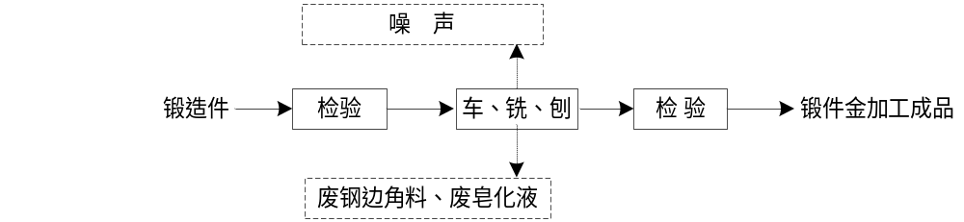
图1 金加工工艺流程与产污环节图
1.5.2吊钩总成生产工艺与产污环节
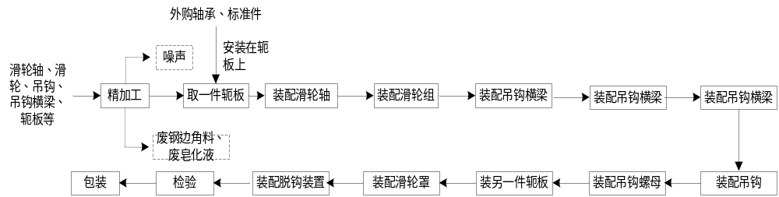图2 吊钩总成工艺流程与产污环节图
1.5.3大型铸锻件生产工艺与产污环节
(1)轴类零件精加工生产工艺与产污环节
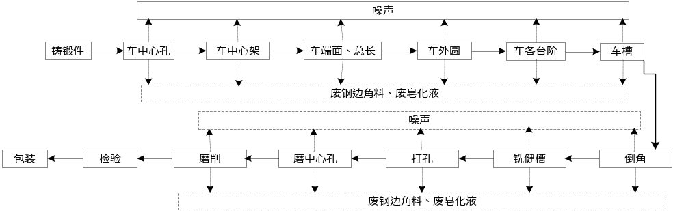图3 轴类零件精加工工艺流程及产污环节图
(2)盘类零件精加工生产工艺与产污环节
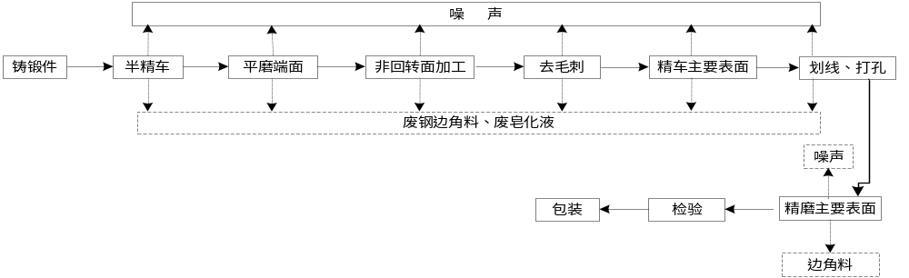图4盘类零件的精加工工艺流程及产污环节图
(2)异形件精加工生产工艺与产污环节
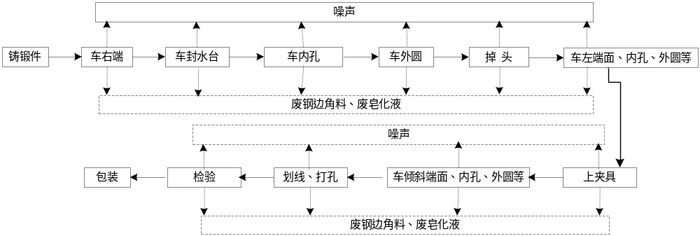
图5异形件精加工工艺流程及产污环节图
1.6 现有项目污染源强
1.6.1废气
宝鼎重工现状已完成了天然气替代煤气发生炉技术改造，故无工业炉窑燃煤废气产生，外排废气主要为食堂产生的油烟废气，加热炉和退火炉的工业炉窑天然气燃烧废气等。
(1)食堂油烟气
宝鼎重工（新厂区）设有食堂，食堂采用液化气，食堂平均就餐人数约为278人，油烟挥发量为0.156kg/d、51.365kg/a。项目设食堂灶头数5个（折算后），属中型规模，根据《饮食业油烟排放标准》（GB18483-2001），食堂油烟废气采用厨房油烟净化处理系统处理后经附壁烟道至屋顶排放，油烟净化处理系统的净化效率不低于75%。食堂工作时间按4h计，排风量10000m³/h，经处理后食堂油烟排放量为12.841kg/a，排放浓度为0.972mg/m³。
(2)天然气燃烧废气
宝鼎重工现状加热炉、热处理炉等均已完成天然气替代煤气发生炉技术改造，故新老厂区无燃煤废气产生。现状加热炉等均使用天然气作为燃料，天然气是一种以甲烷为主要成分的清洁能源，其燃烧主要产物为二氧化碳和水，主要污染物为SO₂、NOx。
现状全部产品产能对应的天然气年消耗量为650.9万m³/a，根据宝鼎重工有限公司新厂区2024年天然气燃烧废气自行监测报告（杭科谱检测(2024)检字第2406120701号）数据：天然气燃烧实测标杆烟气量均值为5667m³/h，污染物颗粒物的折算排放浓度均值为13.9mg/m³，SO₂实际小于检出限（检出限为3mg/m³），折算排放浓度为＜9mg/m³，取4.5mg/m³作为现状污染物排放源强，NOx品骏折算浓度为15mg/m³。天然气燃烧的废气经配套的24m高排气筒高空排放。
各污染物排放浓度及排放量详见下表：
表4 天燃气燃烧废气
污染因子 | 排放标准mg/m³ | 排放浓度mg/m³ | 年工作时间 | 排放量 | 原审批总量
废气量 | / | 5667m³/h（烟气量） | 5280h | 29921760Nm³/a | /
颗粒物 | 30 | 13.9 | 5280h | 0.416t/a | 1.862t/a
SO₂ | 200 | 4.5 | 5280h | 0.135t/a | 1.302t/a
NOx | 300 | 15 | 5280h | 0.449t/a | 12.172t/a
由上表可知现有项目天然气燃烧废气排放能够满足《工业炉窑大气污染物排放标准》（GB 9078-1996）达标排放，同时企业承诺按《关于印发<工业炉窑大气污染综合治理方案>的通知》(环大气〔2019〕56号)相关要求进行管控，即颗粒物、二氧化硫、氮氧化物排放限值分别不高于30 mg/m³、200mg/m³、300 mg/m³，且总量不超过原环评审批量。
1.6.2废水
宝鼎重工现状已完成了天然气替代煤气发生炉技术改造，故不再有煤气发生炉水封水产生，新厂区现状废水主要为水压机冷却水，锻件调质处理工艺废水，热处理清洗水及员工生活污水。
(1)水压机的冷却水，循环使用，不外排；
(2)锻件调质热处理废水：公司在西面地上水池240 t：水压机地上水池100t：调质水罐100 t，调质是根据产品结构特点分别选用地上或者水罐，锻件根据热处理工艺，55%的产品在锻压成型后加热到一定温度放到水池中缓慢冷却，用以改善材质内部组织结构，提高机械性能。该用于由于热交换，平时水量有消耗后进行水补充，不外排。
(3)冷却水塔：冷却水是用于水罐的水水循环水冷却，循环使用，在锻件进行调质处理时，冷却水每小时循环量200吨，每天约循环6小时，不外排。
(4)员工生活污水：新厂区现状有员工335人，生活污水产生量约为7517.4t/a。老厂区65名员工生活用水在原项目环评中未进行核算，本次评价将按全厂新增劳动定员65名，对水量及水质进行分析。
废水及污染物排放情况汇总详见表1-8。
表5 废水及污染物排放情况汇总
序号 | 名称 | 排放量(t/a)
1 | 废水（生产、生活） | 7517.4
2 | CODcr（排环境） | 0.301(40mg/L)
3 | 氨氮（排环境） | 0.015(2mg/L)

1.6.3噪声、振动
宝鼎重工(新厂区)锻造车间采用水压机，它与传统的锻造设备相比，加工件锻造不使用冲击性的空气锤或电锤，而是采用静压锻造。在加工锻造过程中，没有明显的振动。
宝鼎重工(新厂区)噪声主要来自车床、锯床、风机、行车等设备噪声，设备噪声源强在80-85dB(A)。
1.6.4固体废物
现有项目固体废物主要有生产性下脚料、包装废料与生活垃圾，污染源强汇总见下表。
表6项目固废污染源强汇总
序号 | 固体废物  名称 | 产生工序 | 形态 | 属性 | 废物代码 | 产生量(t/a)
1 | 钢材下脚料 | 生产工序 | 固体 | 一般固废 | --- | 3428.7
2 | 收集的金属粉尘 | 生产工序 | 固体 | 一般固废 | --- | 11.429
3 | 废机油 | 设备使用 | 液态 | 危险固废 | HW08 | 0.05
4 | 生活垃圾 | 员工生活 | 固体 | 一般固废 | --- | 4.62
项目一般固废的贮存、处置需按《一般工业固体废物贮存、处置场污染控制标准》（GB18599-2001）执行。钢材下脚料收集后可回收利用部分重新回用于生产；收集的金属粉尘收集后出售给相关公司作资源综合利用；生活垃圾收集后委托当地环卫部门一并清运处理；危险废物（废机油）收集后要求企业委托杭州大地海洋环保股份有限公司进行处置，不得随意排放与处置。
根据《中华人民共和国固体废物污染环境防治法》、国家环境保护总局令第5号文件《危险废物转移联单管理办法》和《危险废物贮存污染控制标准》中的相关规定，贮存容器内废物堆满后，业主应向当地环保部门申报固体废物的类型、处理处置方法，如果外售或转移给其他企业，应严格履行国家与地方政府环保部门关于危险废物转移的规定，在危险废物转移前三日内报告移出地环境保护行政主管部门，并同时将预期到达时间报告接受地环境保护行政主管部门，申请填写危险废物转移单，报当地环保部门备案，落实追踪制度，严防二次污染，杜绝随意买卖。根据建设单位提供的资料，危废场所设置于新拉丝车间的东南角，总体积≥3m³。
1.6.5企业现有项目污染源强汇总
污染名称 |  |  | 总环境排放量(t/a)  （固废为产生量）
废气 | SO₂ |  | 1.302
废气 | NO_{x} |  | 12.172
废气 | 烟尘 |  | 1.862
废气 | 油烟废气 |  | 0.0203
废水 | 生产、生活废水 | 废水量 | 5504.4
废水 | 生产、生活废水 | COD _{cr} | 0.22(40mg/L)
废水 | 生产、生活废水 | NH₃-N | 0.011(2mg/L)
固体废物 | 钢锭下脚料 |  | 1285.5
固体废物 | 钢板下脚料 |  | 2143.2
固体废物 | 收集的金属粉尘 |  | 11.429
固体废物 | 废机油 |  | 0.05
固体废物 | 生活垃圾 |  | 4.62
1.7 已批已验项目防治措施
分类 | 污染源 | 原环评审批防治措施 | 验收已落实防治措施 | 执行标准 | 是否符合
大  气  污  染  物 | 加热炉 | 燃烧废气 | 天然气燃烧废气收集通过现有24m高排气筒排放 | 首先执行《工业炉窑大气污染物排放标准》（GB 9078-1996）达标排放，同时企业承诺按《关于印发<工业炉窑大气污染综合治理方案>的通知》(环大气〔2019〕56号)相关要求进行管控。 | 符合
大  气  污  染  物 | 刨、铣切割坡口工艺 | 金属粉尘 | 定期收集，作为固废处置 | 达到《大气污染物综合排放标准》(GB16297-1996)中的二级标准 | 符合
大  气  污  染  物 | 食堂 | 油烟废气 | 油烟废气经过油烟净化器（净化率不低于75％）处理达标后经专用排烟道引至屋顶高空排放 | 达到《饮食业油烟排放标准》(GB18483-2001) | 符合
水  污  染  物 | 生活污水（冲厕废水、食堂废水） | COD  NH₃-N | 餐饮废水经隔油池预处理、冲厕废水经化粪池预处理 | 达到《污水综合排放标准》（GB8978-1996）中的三级标准后排入市政污水管道 | 符合
固  体  废  物 | 生产及员工生活 | 钢材下脚料 | 收集后回用利用于生产 | 资源化  无害化  减量化 | 符合
固  体  废  物 | 生产及员工生活 | 收集的金属粉尘 | 收集后出售给相关公司作资源综合利用 | 资源化  无害化  减量化 | 符合
固  体  废  物 | 生产及员工生活 | 生活垃圾 | 委托当地环卫部门进行定期清运处理 | 资源化  无害化  减量化 | 符合
固  体  废  物 | 生产及员工生活 | 废机油 | 收集后委托有资质的单位处置 | 资源化  无害化  减量化 | 符合
噪  声 | 生产  车间 | 设备  运转  噪声 | ①对生产车间进行吸隔声处理及车间内高噪声设备的合理布置  ②加强设备的维护，确保设备处于良好的运转状态，杜绝因设备不正常运转时产生的高噪声现象  ③加强区内绿化建设，特别是道路两侧及外道路与本项目之间多种植一些长绿乔木 | 确保厂界达到《工业企业厂界环境噪声排放标准》（GB12348-2008）中的2类标准限值要求 | 符合
1.8与项目有关的原有环境污染问题
根据现有工程验收意见和实际调查，现有工程基本落实了各项环保措施，已通过环保验收。结合企业2024年自行检测报告，全年废水、有组织废气、厂界噪声、厂界无组织废气排放均不存在超标情况，严格落实排污许可证环境管理台账记录要求，设置有完整的环境管理制度且有专人负责，但未设置一般工业固废仓库；危险废物的贮存执行《危险废物贮存污染控制标准》（GB18597-2023）。与项目有关的原有环境污染问题详见下表。
表6 现有项目存在的环保问题及整改措施
序号 | 现有项目存在问题 | 整改措施及“以新带老”建议
1 | 未设置一般工业固废仓库 | 要求企业建设一个规范化的统一的固废堆场，符合《一般工业固体废物贮存和填埋污染控制标准》（GB18599-2020）要求，该场所要求做好防渗、防漏工作。要求企业对危险废物做分类处理，分别保存于贮存容器内，用标签识别，置于固废堆场。

2、本项目情况

2.1项目基本组成
本项目主要由主体工程、公用工程、环保工程、辅助工程等组成。具体组成汇总如表1所示。
表1项目基本组成
序号 | 工程类别 |  | 主要内容 |  | 备注
1 | 主体工程 | 生产单元 | 锻造车间 | 厂区内现有西侧锻造车间 | 依托现有
2 | 辅助工程 | 变配电系统 | 变配电站 | 配电间 | 依托现有
2 | 辅助工程 | 供排水系统 | 供水系统 | 企业供水由临平区塘栖镇自来水公司直接供给 | 依托现有
2 | 辅助工程 | 供排水系统 | 排水系统 | 排水系统实行雨污分流、清污分流制。雨水通过雨水管网集中后排入附近雨水管网，生活污水经化粪池、厨房废水经隔油池预处理达到《污水综合排放标准》（GB8978-1996）三级标准后纳管 | 依托现有
2 | 辅助工程 | 供排水系统 | 消防供排水设备 | 厂区内消防供排水设备 | 依托现有
3 | 环保工程 | 废气治理系统 | 天然气燃烧废气 | 本项目将原有4座天然气加热炉搬迁至新厂区，4座天然气加热炉各自配有1根15m高燃烧废气排气筒 | 设备自带
3 | 环保工程 | 废水处理系统 | 生活污水处理系统 | 化粪池/隔油池 | 依托现有
3 | 环保工程 | 危废暂存 | 危废仓库 | 新拉丝车间的东南角，总体积≥3m³ | 依托现有
3 | 环保工程 | 一般固废 | 一般固废仓库 | 锻造车间内新划分区域，约50m²； | 依托现有车间内新规划区域

2.2项目产品方案
本次项目为搬迁项目，本项目实施后，本次产品生产规模详见下表。
表2产品方案
序号 | 名称 | 原环评审批量 | 本次搬迁项目 | 单位
1 | 锻件 | 6000 | 6000 | t/a

2.3主要原辅材料消耗清单
本项目主要原辅材料消耗汇总表见表3。
表3本项目原辅材料消耗汇总表
序号 | 名称 | 原环评审批量 | 包装规格 | 本次搬迁项目 | 变化情况 |  | 单位
1 | 钢锭 | 7200 | / | 6000 | 0 |  | t/a
2 | 天然气 | 650.9* | / | 650.9* | 0 |  | 万m³/a
3 | 机械润滑油 | 0.3 | 20kg/桶 | 0.3 | 0 |  | t/a
4 | 液压油 | 0 | 20kg/桶 | 16.12（其中16t为首次填充，后续过滤循环使用定期补充，年补充量约0.12t） | +16.12 |  | t/a
*天然气用量为根据《宝鼎重工股份有限公司天然气替代煤气发生炉技术改造项目竣工环境保护验收》余环验[2013]2-26号和《年产5000吨海洋钻井平台弦管技改项目竣工环境保护验收》（自主验收2020年10月29日）核定的全厂天然气实际用量，本次为迁建项目，不扩大产能，不改变产品工艺，因此不新增天然气用量；

2.4主要生产设备
本次项目主要生产设备见下表。
表4本项目主要设备设施及参数一览表
序号 | 设备名称 | 原环评审批量 | 本次搬迁项目 | 变化情况 | 单位 | 备注
1 | 3吨电液锤 | 1 | 1 | 0 | 台 | 搬迁
2 | 8吨电液锤 | 1 | 1 | 0 | 台 | 搬迁
3 | 天然气加热炉 | 4 | 4 | 0 | 台 | 搬迁
4 | 3吨进出料机 | 1 | 1 | 0 | 套 | 搬迁
5 | 8吨进出料机 | 1 | 1 | 0 | 套 | 搬迁
6 | 锯床 | 3 | 1 | -2 | 台 | 搬迁
7 | 油液冷却控温装置 | 4 | 4 | 0 | 台 | 依托新厂区内现有

2.5生产工艺
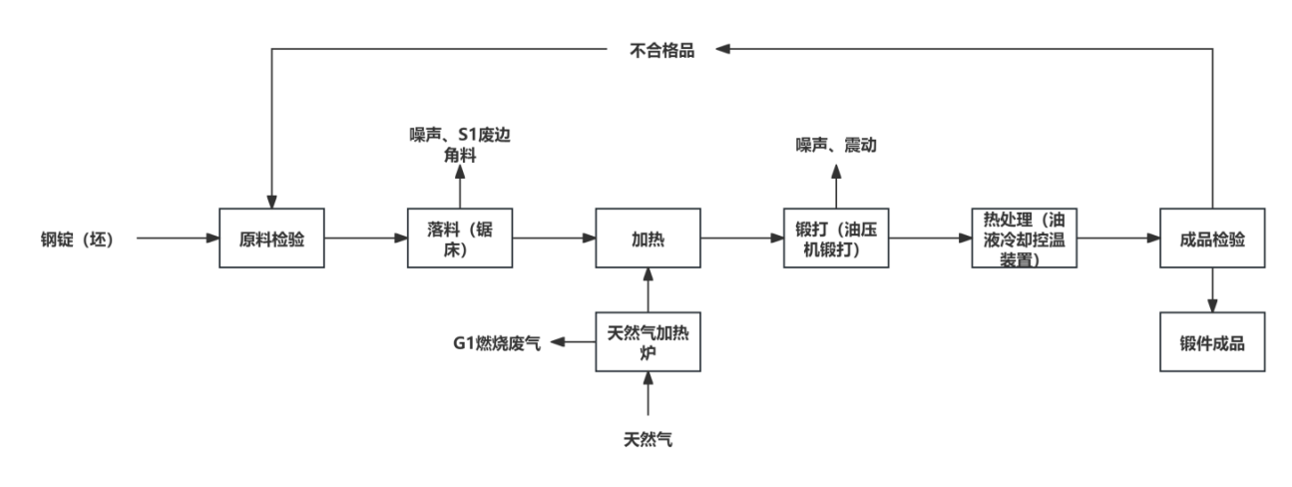
图1 锻件生产工艺流程
工艺说明：
原料检验：对采购进厂的钢锭（坯），依据产品质量标准，借助外观检查（查看表面是否有裂纹、折叠等缺陷 ）、尺寸测量（用卡尺、卷尺等工具，确认是否符合生产要求的规格 ）、材质抽检（如光谱分析等手段，验证钢锭（坯）的化学成分是否达标 ）等方式，对每批原料进行质量判定。若检验不合格，该部分钢锭（坯）作为不合格品直接剔除，不进入后续生产流程；合格的钢锭（坯）进入落料环节。
落料：根据后续锻件成品的尺寸需求，在锯床上对合格钢锭（坯）进行切割落料操作。锯床工作时，锯片高速运转切割钢锭（坯），此过程因机械切割摩擦、锯片转动等，产生噪声；同时，切割会产生 S1 废边角料，即钢锭（坯）切割后多余的边缘部分，根据现有项目实际统计情况其产生量约为原料量的3%。落料后的物料进入加热工序。
加热：将落料后的物料吊运至天然气加热炉内，按照设定的加热工艺曲线（不同钢种、不同锻件要求的加热温度、升温速率、保温时间等参数），以天然气为燃料进行加热，使物料达到适合锻打的温度（通常在几百至上千摄氏度，具体依钢种而定）。天然气在加热炉内燃烧，发生氧化反应，产生G1燃烧废气，其主要成分包含因天然气不完全燃烧可能产生的一氧化碳（若炉内空气量不足等情况）、燃烧生成的二氧化碳，以及天然气中含有的少量杂质燃烧产生的烟尘（如颗粒物）、氮氧化物（高温条件下空气中氮气与氧气反应生成 ）、二氧化硫（若天然气含少量硫分）等污染物。加热完成后，物料移送至锻打工序。
锻打：采用电液锤对加热到合适温度的物料进行锻打作业。电液锤通过电液系统提供的压力，驱动锤头往复运动，对物料施加冲击力和压力，使物料在模具内或自由状态下发生塑性变形，逐步成型为接近锻件成品的形状和尺寸。锻打过程中，由于锤头的高速撞击、设备机械部件的运转振动等，产生明显的噪声和震动。噪声主要源于机械撞击声、液压系统噪声等；震动则通过设备基础向周边传递，影响范围与设备吨位、锻打频率等有关。锻打后的物料进入热处理环节。
热处理：把锻打后的物料进行空气冷却、水冷却或者油冷却，利用热交换特性，对物料进行冷却、回火等热处理操作，精确控制物料的冷却速度和最终温度，以调整锻件的金相组织，改善其力学性能（如强度、硬度、韧性等），满足产品质量要求。完成热处理后，物料进入成品检验环节。
检验：对经过热处理的物料，再次依据产品质量标准进行全面检验。检验项目包括外观检查（查看锻件表面是否有裂纹、褶皱、变形等缺陷 ）、尺寸精度测量（用高精度量具，如三坐标测量仪等，确认是否符合成品图纸尺寸要求 ）、力学性能检测（如抽样进行拉伸试验、硬度测试等，验证强度、硬度等指标 ）、探伤检测（采用超声探伤、磁粉探伤等手段，检查内部是否有裂纹、夹杂等缺陷 ）等。若检验不合格，该锻件作为不合格品，返回至前面相应工序（如可能重新加热、锻打直至检验合格）；检验合格的物料，成为锻件成品。

2.6主要产排污分析
根据工艺流程可知，项目产污环节及污染因子分析如下：
表5 项目产污环节及污染因子一览表
污染类型 | 编号 | 名称 | 产生工序 | 主要污染物
废气 | G1 | 天然气燃烧废气 | 天燃气加热炉 | 颗粒物、二氧化硫、氮氧化物
固废 | S1 | 废边角料 | 落料 | 废钢锭（坯）
固废 | S2 | 生活垃圾 | 职工生活 | 生活垃圾
噪声 | 设备运转产生的机械噪声。
2.6.1废气
项目废气主要为G1天然气燃烧废气。
（1）G1天然气燃烧废气
本项目落料后的物料吊运至天然气加热炉内进行加热，天然气燃烧废气中主要污染物为SO₂、NOx。本工序涉及4套天然气加热炉，全部为老厂区搬迁至新厂区，在产能、设备工艺及原辅料不变的情况下，本次迁建项目不涉及新增天然气用量，本次迁建项目完成后全厂（新厂区）总天然气用量即为现状全厂天然气用量，污染物排放量不新增，4座天然气加热炉燃烧废气经各自自带15m高排气筒（DA001~DA004）高空排放，污染物排放浓度能够满足浙江省生态环境厅、浙江省发展和改革委员会、浙江省经济和信息化厅、浙江省财政厅关于印发《浙江省工业炉窑大气污染综合治理实施方案的通知 浙环函〔2019〕315号》中的限值要求（颗粒物30mg/m³、二氧化硫200mg/m³、氮氧化物300mg/m³），林格曼黑度能够满足《工业炉窑大气污染物排放标准GB 9078-1996》中1级标准；
（2）食堂油烟
新厂区现状设有食堂，食堂采用液化气，本次迁建项目劳动定员100人，全部由老厂区迁至新厂区就餐，因此本项目迁建完成后食堂平均就餐人数约为378人，油烟挥发量为0.28kg/d、92.4kg/a。项目设食堂灶头数5个（折算后），属中型规模，根据《饮食业油烟排放标准》（GB18483-2001），食堂油烟废气采用厨房油烟净化处理系统处理后经附壁烟道至屋顶排放，油烟净化处理系统的净化效率不低于75%。食堂工作时间按4h计，排风量10000m³/h，经处理后食堂油烟排放量为23.1kg/a，排放浓度为1.75mg/m³。
（3）可行性技术分析
本项目天然气燃烧废气，经收集后通过现有24m排气筒高空排放。食堂油烟经采用厨房油烟净化处理系统处理后经附壁烟道引至屋顶排放，油烟净化处理系统的净化效率不低于75%。
（4）环境影响分析
本项目采取的废气污染治理设施均为可行技术，污染物排放量不大且均可达标排放，预计项目废气正常排放对周边居民影响可接受。
2.6.2废水
本项目迁建完成后，新厂区主要新增废水为员工生活污水，生产工艺中无生产废水产生。
（1）生活污水
本项目劳动定员65人，全部由老厂区迁至新厂区，员工生活用水量以80L/p·d计，年工作天数为330天，生活用水量为1716t/a。生活污水排放量以用水量的85%计，预计生活污水产生量1458.6t/a。废水水质参照城市生活污水水质COD350mg/L、NH₃-N35mg/L。生活污水经化粪池预处理后纳管排放收。
（2）废水产生量汇总
根据前述分析结果核算，项目各类废水及其污染物实际产排情况见下表。
表11 废水污染源源强核算结果及相关参数一览表
工序/生产线 | 装置 | 污染源 | 污染物 | 污染物产生 |  |  |  | 治理措施 |  | 污染物排放 |  |  |  | 排放  时间(天)
 |  |  |  | 核算方法 | 产生废水量/(m³/a) | 产生浓度/(mg/L) | 产生量/(t/a) | 工艺 | 效率/% | 核算方法 | 排放废水量/(m³/a) | 排放浓度/(mg/L) | 排放量/(t/a) | 排放  时间(天)
员工生活 | -- | 生活污水 | COD_{Cr} | 类比法 | 1458.6 | 350 | 0.511 | 化粪池/隔油池 | -- | 达标排放 | 1458.6 | 40 | 0.058 | 330
员工生活 | -- | 生活污水 | NH₃-N | 类比法 | 1458.6 | 35 | 0.051 |  |  |  |  | 2 | 0.002 | 330
表12 废水类别、污染物及污染治理设施信息表
序号 | 废水类别 | 污染物种类 | 排放  去向 | 排放规律 | 污染治理设施 |  |  | 排放口编号 | 排放口设置是否符合要求 | 排放口类型
 |  |  |  |  | 编号 | 名称 | 工艺 | 排放口编号 | 排放口设置是否符合要求 | 排放口类型
1 | 生活污水 | pH、化学需氧量、氨氮、悬浮物、五日生化需氧量、动植物油 | 排至塘栖污水处理厂 | 间歇排放 | TW001 | 生活污水处理设施 | 化粪池/隔油池 | DW001 | 是 | 企业总排口
表13 废水间接排放口基本情况表
序号 | 排放口编号 | 排放口地理坐标 |  | 废水排放量(万t/a) | 排放去向 | 排放规律 | 间歇排放时段 | 受纳污水处理厂信息
序号 | 排放口编号 | 经度 | 纬度 |  |  |  |  | 名称 | 污染物种类 | 排放标准(mg/L)
1 | DW001 | 120.20357 | 30.48818 | 2244 | 城市污水处理厂 | 间断排放，排放期间流量不稳定且无规律，但不属于冲击型排放 | -- | 塘栖污水处理厂 | CODCr | 40
 |  |  |  |  |  |  |  |  | NH₃-N | 2
 |  |  |  |  |  |  |  |  | SS | 10
 |  |  |  |  |  |  |  |  | 五日生化需氧量 | 10
 |  |  |  |  |  |  |  |  | pH | 6~9
 |  |  |  |  |  |  |  |  | 动植物油 | 1
表14 废水达标排放执行标准表
序号 | 排放口编号 | 污染物种类 | 国家或地方污染物排放标准及其他按规定商定的排放协议
序号 | 排放口编号 | 污染物种类 | 名称 | 浓度限值(mg/L)
1 | DW001 | COD | 《污水综合排放标准》(GB8978-1996)三级标准 | 500
2 | DW001 | NH₃-N* | 《污水综合排放标准》(GB8978-1996)三级标准 | 35
3 | DW001 | 石油类 | 《污水综合排放标准》(GB8978-1996)三级标准 | 20
4 | DW001 | SS | 《污水综合排放标准》(GB8978-1996)三级标准 | 400
5 | DW001 | LAS | 《污水综合排放标准》(GB8978-1996)三级标准 | 20
*氨氮执行《工业企业废水氮、磷污染物间接排放限值》（DB33/887-2013）

2.6.3固体废物
本次项目迁建完成后新增的固体废物主要为废边角料及员工生活垃圾，具体内容如下。
①废边角料
锯床工作时，锯片高速运转切割钢锭（坯），切割会产生 S1 废边角料，即钢锭（坯）切割后多余的边缘部分，根据现有项目实际统计情况其产生量约为原料量的16.7%。本项目钢锭（坯）落料量为7200t/a，锻件产量为6000t/a，则产生的废边角料约为1200t/a，产生的废边角料收集后由原料供应厂家进行回收。
②废机油桶、废液压油桶
本次项目生产设备搬迁至新厂区后需重新添加机械润滑油，电液锤需重新添加液压油，根据设备实际情况，机械润滑油仅进行1次加注，3吨锤首次需要加6吨液压油，8吨锤首次需要加10吨液压油，均为过滤循环使用，产生的废油全部加入油池及用于设备润滑，因此无需补充机械润滑油，液压油在设备出现密封圈老化，更换密封圈时，放掉和补充约30公斤液压油，一年一般更换2-4次，全年补充60-120kg，本次评价按不利情况考虑，年补充液压油120kg。
根据企业提供的原料及包装规格统计，一般一个废油桶约1.2~1.3kg，本次项目涉及添加机械润滑油0.3t，液压油16.12t，按照20kg/桶的规格进行计算，首次产生废油桶约821个，按每个废油桶1.25kg进行计算，预计首次产生的废机油桶、废液压油桶量为1.019t，其中0.3t机械润滑油和16t液压油为一次性加注，因此项目建成稳定运行后年废油桶产生量为：0.007t/a。
对照《国家危险废物名录（2025年版）》废机油桶、废液压油桶属于危险废物（废物代码HW08 900-249-08），经收集由企业自行贮存后委托有资质单位进行处置。
③生活垃圾
本次迁建项目讲导致新厂区新增劳动定员100人，按每人垃圾产生量0.5kg/d计，年工作330天，则生活垃圾产生量约16.5t/a，由环卫部门定期统一清运。
综上，本项目固体废物产生情况汇总如下：
表20 项目废物产生情况汇总表
序号 | 固废名称 | 产生工序 | 形态 | 主要成份 | 产生量
1 | 废边角料 | 落料、切割 | 固 | 钢材 | 1200t/a
2 | 废机油桶、废液压油桶 | 原料包装 | 液 | 废油 | 1.026t/a（其中1.019t为一次性产生）
3 | 生活垃圾 | 职工生活 | 固 | 纸、塑料等 | 16.5t/a
根据《固体废物鉴别标准 通则》(GB34330-2017)，项目废物属性判断见下表。
表21 项目废物属性判定
序号 | 固废名称 | 产生工序 | 形态 | 主要成份 | 是否固体废物 | 判定依据
1 | 废边角料 | 落料、切割 | 固 | 钢材 | 是 | 4.1h)
2 | 废机油桶、废液压油桶 | 原料包装 | 液 | 废油 | 是 | 4.1c)
3 | 生活垃圾 | 职工生活 | 固 | 纸、塑料等 | 是 | 4.1d)
根据《国家危险废物名录》(2025年版)及《危险废物鉴别标准》对上述固体废物是否属于危险废物进行判定，具体如下。
表22 项目危险废物属性判定
序号 | 废物名称 | 产生工序 | 是否属危险废物 | 危废代码 | 产生量(t/a)
1 | 废边角料 | 落料、切割 | 否 | -- | 1200t/a
2 | 废机油桶、废液压油桶 | 原料包装 | 是 | HW08 900-249-08 | 1.026t/a（其中1.019t为一次性产生）
3 | 生活垃圾 | 职工生活 | 否 | -- | 16.5t/a
表24 项目固废污染源源强核算结果及相关参数一览表
工序/生产线 | 装置 | 固体废物名称 | 固废属性 | 产生情况 |  | 处置措施 |  | 最终去向
 |  |  |  | 核算方法 | 产生量(t/a) | 工艺 | 处置量/(t/a) | 最终去向
落料、切割 | 锯床 | 废边角料 | 一般固废 | 产污系数法 | 1200 | 资源化 | 1200 | 生产厂家回收
原料包装 | / | 废机油桶、废液压油桶 | 危险废物 | 产污系数法 | 1.026t/a（其中1.019t为一次性产生） | 无害化 | 1.026t/a（其中1.019t为一次性产生） | 委托有资质单位处置
职工生活 | 日常生活 | 生活垃圾 | 危险废物 | 产污系数法 | 16.5 | 无害化 | 16.5 | 环卫部门统一清运
2.6.4固体废物环境影响分析及管理要求
（1）一般固废
一般工业固废收集后在仓库内暂存，委托有关单位综合利用或处置。
①企业应当参照《一般工业固体废物贮存和填埋污染控制标准》(GB18599-2020)标准进行管理，要求建设一般固废暂存场所，做好防风、防雨、地面硬化等措施，并完善一般固废识别标志。
②企业应当建立健全工业固体废物产生、收集、贮存、运输、利用、处置全过程的污染环境防治责任制度，建立一般工业固体废物管理台账，如实记录产生工业固体废物的种类、数量、流向、贮存、利用、处置等信息；注册并登录浙江省固体废物管理信息系统，实时填报工业固体废物产生、转移、利用和处置等数据。
③企业委托他人运输、利用、处置工业固体废物的，应当对受托方的主体资格和技术能力进行核实，依法签订书面合同，在合同中约定污染防治要求。
④企业应执行《浙江省工业固体废物电子转移联单管理办法（试行）》的相关要求，委托他人运输和利用处置工业固体废物的，应当通过省固废系统发起工业固体废物电子转移联单，如实填写移出人、承运人、接收人信息和转移工业固体废物的种类、重量（数量）等信息。
（2）危险废物
①危险废物环境影响分析
A.污染影响途径分析
本项目产生的危废为固态、液态等形式，危险废物从厂区内产生环节运输到贮存场所过程中以及贮存期间，可能存在泄漏等情形。危废泄漏若未能及时收集处置，则有可能进入雨水系统进而污染周边地表水，或下渗进入地下污染土壤和地下水。
B.污染影响分析
项目危废产生点至危废仓库之间的转运均在厂区内完成，因此转运路线上不涉及环境敏感点。项目产生的各类危险废物在产生点及时收集后，采用密封桶转运至危废仓库，正常情况下发生危废泄漏的机率不大。危废仓库内地面采取必要的防渗、防腐措施和液体泄漏堵截设施后，能够避免污染物污染地下水和土壤环境。
②危险废物收集贮存过程管理要求
企业应按照《危险废物贮存污染控制标准》（GB18597-2023）和《危险废物识别标志设置技术规范》（HJ1276-2022）等相关规定，在厂区内设置相对独立的危险固废存放场地。并做好危险废物的收集、暂存工作。
A.危险废物的收集
危险废物要根据其成分，用符合国家标准的专门容器分类收集。装运危险废物的容器应根据危险废物的不同特性而设计，不易破损、变形、老化，能有效防止渗漏、扩散。根据HJ1276-2022，危险废物标签应以醒目的字样标注“危险废物”。危险废物标签应包含废物名称、废物类别、废物代码、废物形态、危险特性、主要成分、有害成分、注意事项、产生/收集单位名称、联系人、联系方式等。危险废物标签宜设置危险废物数字识别码和二维码。
盛装危险废物的容器和包装物污染控制要求：
a.容器和包装物材质、内衬应与盛装的危险废物相容。
b.针对不同类别、形态、物理化学性质的危险废物，其容器和包装物应满足相应的防渗、防漏、防腐和强度等要求。
c.硬质容器和包装物及其支护结构堆叠码放时不应有明显变形，无破损泄漏。
d.柔性容器和包装物堆叠码放时应封口严密，无破损泄漏。
e.使用容器盛装液态、半固态危险废物时，容器内部应留有适当的空间，以适应因温度变化等可能引发的收缩和膨胀，防止其导致容器渗漏或永久变形。
f.容器和包装物外表面应保持清洁。
B.危废暂存场地建设要求
a.贮存设施应根据危险废物的形态、物理化学性质、包装形式和污染物迁移途径，采取必要的防风、防晒、防雨、防漏、防渗、防腐以及其他环境污染防治措施，不应露天堆放危险废物。
b.贮存设施应根据危险废物的类别、数量、形态、物理化学性质和污染防治等要求设置必要的贮存分区，避免不相容的危险废物接触、混合。
c.贮存设施或贮存分区内地面、墙面裙脚、堵截泄漏的围堰、接触危险废物的隔板和墙体等应采用坚固的材料建造，表面无裂缝。
d.贮存设施地面与裙脚应采取表面防渗措施；表面防渗材料应与所接触的物料或污染物相容，可采用抗渗混凝土、高密度聚乙烯膜、钠基膨润土防水毯或其他防渗性能等效的材料。贮存的危险废物直接接触地面的，还应进行基础防渗，防渗层为至少1m厚黏土层（渗透系数不大于10-7cm/s），或至少2mm厚高密度聚乙烯膜等人工防渗材料（渗透系数不大于10-10 cm/s），或其他防渗性能等效的材料。
e.同一贮存设施宜采用相同的防渗、防腐工艺（包括防渗、防腐结构或材料），防渗、防腐材料应覆盖所有可能与废物及其渗滤液、渗漏液等接触的构筑物表面；采用不同防渗、防腐工艺应分别建设贮存分区。
f.贮存设施应采取技术和管理措施防止无关人员进入。
C.危险废物委托处置过程管理要求
废包装袋、废包装桶、污泥等危险废物将委托有危废处置资质的单位进行处置。
根据《危险废物转移管理办法》（部令第23号），危险废物转移应当执行危险废物转移联单制度，通过国家危险废物信息管理系统填写、运行危险废物电子转移联单，并依照国家有关规定公开危险废物转移相关污染环境防治信息。危险废物电子转移联单数据应当在信息系统中至少保存十年。
③危险废物运输管理要求
本项目危险废物运输方式为汽车运输，危险废物运输应由具有从事危险废物运输经营许可的运输单位完成，运输过程严格按照HJ2025-2012《危险废物收集 贮存 运输技术规范》进行，对运输沿线环境影响较小。具体运输要求如下：
A.运输危险废物的车辆必须严格交通、消防、治安等法规并控制车速，保持与前车的距离，严禁违章超车，确保行车安全；装载危废的车辆不得在居民集聚区、行人稠密地段、风景游览区停车；
B.运输危险废物必须配备随车人员在途中经常检查，不得搭乘无关人员，车上人员严禁吸烟；
C.根据车上废物性质，采取遮阳、控温、防火、防爆、防震、防水、防冻等措施；
D.危险废物随车人员不得擅自改变作业计划，严禁擅自拼装、超载。危险废物运输应优先安排；
E.危险废物装卸作业必须严格遵守操作规程，轻装、轻卸，严禁摔碰、撞击、重压、倒置。
④危险废物其他管理要求
要求企业履行申报的登记制度、建立危废管理台账制度，每种危废一本；及时登记各种危废的产生、转移、处置情况。登记资料至少保存5年。
危险废物的容器和包装物须设置符合规范的危废标签，危险废物贮存场所须设置危险废物警示标志；对操作工人进行安全操作和废弃物处理方面的培训，推行培训上岗制度。
2.6.5噪声环境影响分析
①评价标准
本次声环境质量影响评价标准厂界执行声环境执行《工业企业厂界环境噪声排放 标准》（GB12348-2008）3类标准，即昼间 65dB(A) 、夜间 55dB(A) 。
②工程设备噪声源强
本次工程完成后项目噪声来源是生产车间设备，主要是电液锤、燃烧机、锯床和进出料机。采取的隔声降噪措施有：厂房基础减振、加装消声器或隔音罩；主要噪声源噪声声级及治理后效果见下表。
表25工程主要设备噪声治理措施及排放情况一览表
车间 | 噪声源 | 设备数量 | 声源类型 | 噪声源强 |  | 降噪措施 |  | 噪声排放量dB(A) | 持续时间h | 叠加值dB(A)
 |  |  |  | 核算方法 | 噪声值dB(A) | 降噪工艺 | 降噪效果dB(A) | 噪声排放量dB(A) | 持续时间h | 叠加值dB(A)
锻造车间 | 3吨电液锤 | 1 | 频发 | 类比法 | 85 | 基础减振、厂房  隔声、消声等 | 15 | 70 | 5280 | 76.16
锻造车间 | 8吨电液锤 | 1 | 频发 | 类比法 | 85 | 基础减振、厂房  隔声、消声等 | 15 | 70 | 5280 | 76.16
锻造车间 | 天然气加热炉 | 4 | 频发 | 类比法 | 70 | 基础减振、厂房  隔声、消声等 | 15 | 55 | 5280 | 76.16
锻造车间 | 3吨进出料机 | 1 | 频发 | 类比法 | 85 | 基础减振、厂房  隔声、消声等 | 15 | 70 | 5280 | 76.16
锻造车间 | 8吨进出料机 | 1 | 频发 | 类比法 | 85 | 基础减振、厂房  隔声、消声等 | 15 | 70 | 5280 | 76.16
锻造车间 | 锯床 | 1 | 频发 | 类比法 | 75 | 基础减振、厂房  隔声、消声等 | 15 | 60 | 5280 | 76.16
根据本工程主要高噪声设备的分布状况和源强，按经验法推算其衰减量；计算出各声源厂房对厂界的噪声贡献值，然后采用噪声叠加模式进行预测，公式如下：
（1）点声源衰减公式
设声源传播到受声点的距离为 r ，厂房高度为 a ，厂房的长度为 b ，对于靠近墙面 中心为 r 距离受声点声压级的计算（仅考虑距离衰减）：
当 r≥b/π时，可近似认为声源退化为一个点源，计算公式为：
L = L0 - 20 lg(r /r0 )

式中：ro——距声源的距离，m
r——关心点距声源的距离，m
L0——距噪声源距离为 ro 处的噪声值，dB(A)
L——距噪声源距离为 r 处的噪声值，dB(A)
（2）噪声源叠加公式
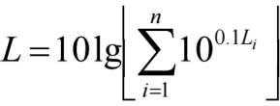

式中，L——预测点总等效声级[dB(A)]；
Li——第 i 个声源对预测点的等效声级[dB(A)]；
n——声源个数
③噪声影响预测
本次噪声预测结果见下表。
表26本次项目噪声预测结果一览表
方位 | 噪声源 | 治理后源强dB(A) | 距离与测点位置（m） | 预测值dB(A)
东厂界 | 锻造车间 | 76.16 | 149 | 32.7
南厂界 | 锻造车间 | 76.16 | 190 | 30.6
西厂界 | 锻造车间 | 76.16 | 31 | 46.3
北厂界 | 锻造车间 | 76.16 | 130 | 33.9
由上表可知，本项目建设完成后全厂西、北厂界的昼间噪声预测值可以满足《工业企业厂界环境噪声排放标准》（GB12348-2008）3类标准，东、南厂界的昼间噪声预测值可以满足《工业企业厂界环境噪声排放标准》（GB12348-2008）4类标准，本项目所在厂区噪声能够达标排放。

3、总量控制指标
3.1污染物总量控制指标
根据现行的环保管理要求，污染物排放总量控制仍是我国现阶段强有力的环保管理措施，主要总量控制指标为：二氧化硫（SO₂）、化学需氧量（COD）、氨氮（NH₃-N）和氮氧化物（NOx）及工业烟粉尘、重金属、挥发性有机物（VOCs）。
结合本项目的实际情况分析，本项目涉及被纳入总量控制指标的有化学需氧量（COD）、氨氮（NH₃-N）、二氧化硫（SO₂）、氮氧化物（NOx）和工业烟粉尘（颗粒物）
表27 全厂污染物排放产排情况 单位：t/a
项目 | 污染物 | 原审批排放量 | 现有项目实际排放量 | 本项目产生量 | 削减量 | 全厂排放量
废气 | SO₂ | 1.302 | 0.135 | 0* | 0 | 1.302
废气 | NOx | 12.172 | 0.449 | 0* | 0 | 12.172
废气 | 颗粒物 | 1.862 | 0.416 | 0* | 0 | 1.862
废水 | 废水量 | 7517.4 | 7517.4 | 1458.6 | 0 | 8976
废水 | COD | 0.301 | 0.301 | 0.058 | 0 | 0.359
废水 | 氨氮 | 0.015 | 0.015 | 0.002 | 0 | 0.017
*项目迁建完成后全厂天然气用量不新增，因此本项目天然气燃烧废气污染物产生量不再进行核算；
本项目实施后，废气污染物总量控制与原审批量保持一致SO₂1.302t/a、NOx12.172t/a，颗粒物1.862t/a，废水污染物COD排放量0.359t/a、氨氮排放量0.017t/a。
3.2总量平衡方案
本项目为迁建项目，本项目实施后，全厂废气污染物排放总量不超过原环评批复总量，废水排放仅新增生活污水，因此无需进行削减替代。详见下表。
表27 全厂污染物排放产排情况 单位：t/a
污染源 | 污染物 | 原审批排放量 | 现状实际排放量 | 本项目排放量 | “以新带老”削减量 | 迁建后全厂排放量 | 增减量
废气 | 二氧化硫 | 1.302 | 0.135 | 0 | 0 | 1.302 | 0
废气 | 氮氧化物 | 12.172 | 0.449 | 0 | 0 | 12.172 | 0
废气 | 颗粒物 | 1.862 | 0.416 | 0 | 0 | 1.862 | 0
废水 | 废水量 | 7517.4 | 7517.4 | 1458.6 | 0 | 8976 | +1458.6
废水 | COD_{Cr} | 0.301 | 0.301 | 0.058 | 0 | 0.359 | +0.058
废水 | NH₃-N | 0.015 | 0.015 | 0.002 | 0 | 0.017 | +0.002
本项目实施后，不新增废气污染物总量控制指标，废水污染物仅新增生活污水，无需申请新增总量。

4、环保措施监督检查清单
本项目环保措施监督检查清单如下表所示：
表28 环境保护措施监督检查清单
内容  要素 | 排放口(编号、名称)/污染源 | 污染物项目 | 环境保护措施 | 执行标准
大气环境 | 天然气燃烧废气 | SO₂、NOx、颗粒物、林格曼黑度 | 4座天然气加热炉各自配有1根15m高燃烧废气排气筒 | 《工业炉窑大气污染物排放标准》（GB 9078-1996）、《浙江省工业炉窑大气污染综合治理实施方案》浙环函〔2019〕315 号
地表水环境 | DW001企业总排口 | pH、化学需氧量、氨氮、悬浮物、五日生化需氧量、动植物油 | 生活污水经化粪池预处理的纳管排放，排入塘栖污水处理厂 | 《污水综合排放标准》(GB8978-1996)三级标准，其中氨氮、总磷排放执行《工业企业废水氮、磷污染物间接排放限值》(DB33/887-2013)相关标准限值
声环境 | 噪声 | Leq(A) | 基础减震、厂房隔声门窗 | 《声环境质量标准》（GB3096-2008）3级
固体废物 | 废边角料等一般工业固废出售综合利用；企业在厂区内按一般工业固废贮存要求妥善保管、封存，并做好相应场所的防渗、防漏工作；生活垃圾委托环卫部门定期清运。
土壤及地下水  污染防治措施 | 设置固废仓库、原料仓库等为一般防渗区。一般防渗区参照GB18599-2001《一般工业固体废物贮存、处置场污染控制标准》要求进行建设：等效黏土防渗层Mb≥1.5m，K≤1×10⁻⁷cm/s。
生态保护措施 | 无
环境风险防范措施 | ①划定禁火区，设有明显警示标志，各项配置符合安全要求，加强安全管理，完善灭火系统。  ②建立环境风险管理制度，编制突发环境事件应急预案，建立应急救援队伍和物资储备。  ③定期开展预案演练，不断充实和完善应急预案的各项措施。
其他环境管理要求 | 1、废气排气筒应设置规范化的标志牌和采样孔、检测平台；  2、落实监测监控制度，按照监测要求开展废水、废气、噪声监测；  3、应建立环境管理台账制度，设置专人开展台账记录、整理、维护等管理工作，包括污染治理设施运行管理信息、危险废物管理信息、监测记录信息等，台账保存期限不得少于5年。  4、对照《固定污染源排污许可分类管理名录(2019年版)》，本项目属于二十八、金属制品业“80 铸造及其他金属制品制造339”，且不涉及通用工序重点管理的和通用工序简化管理的，因此应实施“登记管理”。项目应在发生实际排污之前完成排污许可登记的变更。

